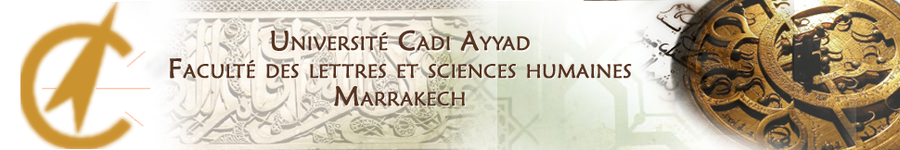

**ماستر: الماء في تاريخ المغرب**

**الفصل:الثالث**

**مادة: حرف الماء في المغرب**

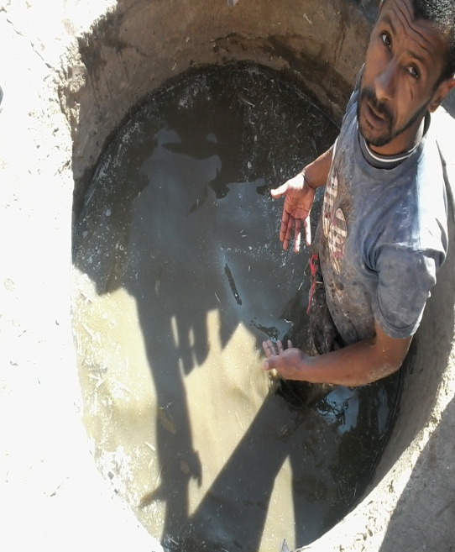 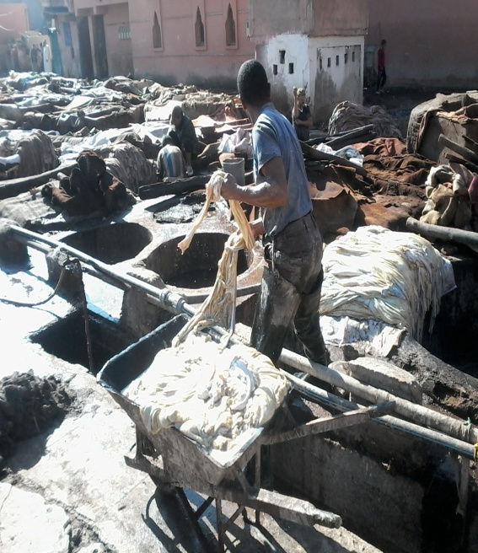

**من إنجاز الطالبين: تحت إشراف الدكتور:**

* **عبدالله امجهادي محمد توفيق القبايبي**
* **عزيز فردان**

**2016/2017**

**تــــــقـــديـــم:**

يعد التوجه الجديد لعلم التاريخ، وليد ثلاثينيات القرن الماضي، فبعدما كانت الأسس الثلاثة للتاريخ هي الموجهة للكتابة التاريخية ردحا من الزمن، أعلن مجموعة من المؤرخين ثورة على الكتابة التقليدية وخرجوا عن مسار تمجيد الملوك والسلاطين، والاهتمام بالسياسة والمعارك و الطبقة الحاكمة، ليتوجهوا نحو تاريخ المهمشين، اجتماعيا واقتصاديا وحتى دينيا... وفي هذا السياق انبثق ماستر الماء في تاريخ المغرب كأحد المواضيع المهمة والتي تساهم في إعادة كتابة التاريخ المغربي من زاوية الماء وتحكمه في مجال استقرار الإنسان.

إن أهمية التاريخ تكمن أساسا من حيث كونه عبر، نستنبط منها ما يساعدنا على دراسة المعالم الحضارية والثقافية والتقاليد المرتبطة بالمجتمع، لذلك حاولنا في هذا العرض تسليط الضوء على بعض الإشكالات المرتبطة بالتاريخ الاقتصادي والاجتماعي للمغرب، من خلال تناول موضوع الدباغ وعلاقته بالحرفة في محاولة للتأريخ لمختلف الأحداث العامة والخاصة، وفق رؤية جديدة تعطي الأولوية للعامل البشري، الذي لم يحظ بالمكانة التي يستحقها في ظل هيمنة التاريخ الأحادي الجانب، وقد شكل تناول هذه العناصر الهشة في المجتمع نافدة صغيرة يمكن أن تستمد منها شرعية حصول الحدث التاريخي خصوصا إذا درسناها بحكمة، بهدف بناء تاريخ متكامل في عناصره الحضارية والسياسية والاجتماعية.. سواء في فترات استقرار الدول أو ضعفها.

الماء عنصر محوري في تحديد ملامح التاريخ البشري، لأنه أساس الحياة ومنبع الحضارة، واستعمل لأغراض متعددة نخص بالذكر موضوع بحثنا **الدباغ**، الذي يستهلك جزءا مهما من هذه المادة الحيوية، إذ أن جل مراحل الدبغ تتم بالاعتماد عليها، ولا ننكر أننا واجهنا نقصا في المادة المصدرية، خصوصا و أنها تطرقت في غالبيتها للحرفة وتجاهلت الحرفي الموكول له مهمة الدبغ.

ورغبة منا في الكشف عن الجذور العميقة لمختلف العناصر التي لم يتم التطرق إليها، انطلاقا من تحول دور الدباغ من صناعة الجلد إلى صناعة الحدث التاريخي. وضعنا صوب أعيننا واقع تطور إيقاع الحرفي قبل الحرفة في مجال محدد ورصده انطلاقا من أبعاد زمنية مختلفة، لذلك وجب علينا التريث وأخذ الحيطة في تقبل المعلومة وعدم التسليم بحقائق تاريخية يصعب التمكن منها.

وفي سعينا لتسليط الضوء على هذا الجانب المغيب، طرحنا مجموعة من الإشكالات من قبيل:

* ما هو موقف الإسلام من حرفة الدباغة؟ وما هو موقفه من الدباغيين؟
* كيف انتشرت حرفة الدباغة في المغرب؟
* ما هي الطقوس المرتبطة بهذه الحرفة؟ وما علاقة الدباغيين مع العالم اللامرئي؟
* كيف يشتغل الدباغون؟ وكيف ينظمون أنفسهم؟ وكيف تتدخل الدولة للحفاظ على هذه الحرفة من الاندثار؟

وللإجابة على هذه التساؤلات قسمنا هذا العرض إلى خمسة فصول أساسية، وفق ما حددته لنا المادة المصدرية المتوفرة، معززين ذلك بالزيارة الميدانية لدار "الدباغ الكبيرة" بمدينة مراكش، وما استقيناه من خلال الرواية الشفوية. وجاء التقسيم ذلك على الشكل الآتي:

جاءالفصل الأول بعنوان موقف الإسلام من الدباغة والدباغين، حيث سنتناول رؤية الإسلام لحرفة الدباغة، وأهم الشروط التي يجب أن تؤخذ بعين الاعتبار في نحر الأضاحي بغاية طهارة الإيهاب، والمنطق المتبع في تقنين أنواع الجلود المدبوغة، مع التركيز على نظرة الإسلام لأداء الواجبات الدينية من طرف الحرفيين، مركزين على مبدأ طهارة الملبس و المكان.

أما في الفصل الثاني المعنون بتطور حرفة الدباغة ومجال انتشارها، سنحاول رصد مجموعة من الإشارات حول حرفة الدباغة في المصادر الوسيطية، وأهم المراكز التي انتشرت فيها الحرفة. لنتطرق بعد ذلك إلى علاقة الدباغين بالسلطة وخاصة مع الأهمية التي عرفتها هذه الحرفة، وما نتج عنها ظهور مجموعة من الأسر التي لقبت بتسمية الدباغ، إذ سنبحث في هذه النقطة عن علاقة التسمية بالممارسة الحرفية للدباغة.

فيما يخص الفصل الثالث فسنركز على جوانب من الأدب الشعبي، والعادات والتقاليد الشعبية للدباغين، و التي تمزج بين ما هو ديني يتجلى في الأذكار، وما هو دنيوي يتجلى في بعض الأنشطة التي تمارس بغاية الترويح عن النفس. في حين سنتطرق علاقة الدباغين بالعالم اللامرئي، ونحن نعلم مدى تعلق هذه المواضيع بذهنية العامة من الناس، ولعل المكان الذي يشتغل فيه الحرفي المعروف بتجميع الجلود النيئة يوفر بيئة مهمة لاستقرار هذه الكائنات.

للنتقل في الفصل الرابع إلى طريقة اشتغال الدباغين، وأهم المراحل التي تمر منها الجلود لكي تكون صالحة للاستعمال والتسويق.

وفي الفصل الخامس، سنختم العرض بالوقوف عند التنظيم الحرفي للدباغين بين التقليدي والعصري، لنلقي نظرة فاحصة حول الكيفية التي نظمت بها هذه الطائفة الحرفية بين الأمس واليوم، وكيف تتدخل الدولة لدعم هذه الحرفة والحفاظ عليها، إما عن طرق التكوينات أو الدعم في إطار تنظيمي حديث.

وللإجابة على هذه الإشكالات اعتمدنا على مجموعة من المصادر التراثية، ككتاب الذخيرة للفقيه القرافي، وكتاب المحلى بالآثار لأبي محمد علي ابن أحمد حزم الأندلسي، وكذلك مجموعة من المصادر الوسيطية، تتوزع بين التاريخية وكتب الرحلات، ومصادر المناقب، وأهمها: العبر لابن خلدون، ونزهة المشتاق في اختراق الآفاق، وابن حوقل وكتاب الجزنائي، والإعلام بمن حل أغمات ومراكش من الأعلام ... إضافة إلى مجموعة من المعاجم التي سنستعين بها سواء في مقاربة الفهم مثلا: المعجم العربي الأمازيغي لمحمد شفيق، وكذلك معجم المصطلحات الإسلامية في المصباح المنير لرجب عبد الجواد إبراهيم، ومعجم السفر والارتحال عند العامة لمحمد بناصرالعبودي.. كما سنركز في تحليلنا لهذه الحرفة على الزيارة الميدانية التي من أجل تنزيل المعلومة وسد ما بقي من فراغات، بالاظافة إلى عدة مراجع تناولت موضوع الدباغة وفق مقاربة تاريخية ترصد لنا الظاهرة في فترات زمنية مختلفة، لفهم التسارع في التحول الذي عرفه المجتمع المغربي، انطلاقا من كتاب المدينة في العصر الوسيط قضايا ووثائق من تاريخ الغرب الإسلامي السبتي عبد الأحد وفرحات حليمة، ومرجع فاس قبل الحماية لوطورنو روجي.

**الفصل الأول: موقف الإسلام من الدباغة والدباغين:**

1. **موقف الإسلام من الدباغة:**

إن دراسة موضوع الدباغة يوجب علينا التطرق لموقف الدين الإسلامي منها، وخاصة لارتباطها بباب الطهارة وما تقتضيه من مستوجبات، للتخلص من الدنس والشوائب التي تحول دون أداء الفرائض بشكل سوي. "وتطلق الطهارة على العلاج بالماء وعلى غيره مجازا وهي على قسمين: طهارة الحدث، وطهارة الخبث، والنجاسة في اللغة ملابسة الأدناس، وتستعمل مجازا في العيوب، لقوله تعالى:((إنما المشركون نجس))[1]، ويقال نجس الشيء بكسر الجيم، ينجس بفتحها نجسا بفتحها أيضا فهو نجس بكسرها، وفي الشرع حكم قديم، وهي تحريم، فمعنى نجاسة العين تحريم الله تعالى على عبادة ملابستها في صلواتهم وأغذيتهم ونحوها[2].

ولقد تطرقت مجموعة من مصادر التراث الإسلامي لطهارة الجلود، وأفردت فيها أبوابا عدة وفصولا شاملة، سنحاول الحديث عنها لتقريب الحكم الإسلامي من موضوع الدباغة. فلقد جاء في كتاب **"الذخيرة"** فصل معنون ب: في الجلود، وفي الجواهر، ولابد في استعمالاتها من طهارتها، ولطهارتها سببان:

السبب الأول: **الذكاة**[3] مطهرة لسائر أجزاء الحيوان، لحمه وعظمه وجلده، وان كان مختلفا في إباحة أكله، كالحمير والكلاب والسباع، على روايتي الإباحة والمنع، لإزالة الذكاة و الفضلات المستقذرة الموجبة للتنجيس على سائر الوجوه على الحيوان، إلا الخنزير لقوله تعالى:(( قل لا أجد فيما أوحي إلي محرما على طاعم يطعمه إلا أن يكون ميتة أو دما مسفوحا أو لحم خنزير، فإنه **رجس**[4]))[5]، فكما أن العذرة لا تقبل التطهير فكذلك الخنزير لأنه سوى بينه وبين الدم، ولحم الميتة، وهما لا يقبلان التطهير، فكذلك هو.

ولأن الذكاة في الشرع سبب لحكمين: إباحة الأكل والطهارة والذكاة لا تفيد الإباحة فيه إجماعا، فكذلك الطهارة، ولهذا المدرك منع ابن حبيب تطهير الذكاة لما لم يؤكل لحمه، ووافقه الشافعي، وزاد أبو حنيفة علينا بطهارة اللحم مع الجلد وإن قال بتحريم أكله. ومنع مالك رحمه الله الصلاة على جلود الحمر الأهلية، وإن ذكيت[6].

في حين جاء في كتاب **"كفاية الأخيار في حل غاية الاختصار"**، فصل خاص معنون بجلود الميتة تطهر بالدباغ إلا جلد الكلب والخنزير وما تولد منهما ومن أحدهما: الحيوان الذي ينجس بالموت إذا دبغ جلده يطهر بالدباغ سواء في ذلك مأكول اللحم وغيره والأصل في ذلك حديث ميمونة[7] رضي الله عنها حيث قال النبي صلى الله عليه وسلم في شاتها :" لو أخذتم **إهابها**[8]، فقالوا: إنها ميتة، فقال رسول الله صلى الله عليه وسلم:"يطهره الماء **والقرظ**[9]" وعن عباس رضي الله عنهما أن رسول الله صلى الله عليه وسلم قال:"إذا دبغ الإهاب فقد طهر[10] ثم إذا دبغ الجلد طهر ظاهره قطعا وكذا باطنه على المشهور فيصلى عليه وفيه، ويستعمل في الأشياء اليابسة والرطبة ويجوز بيعه وهبته والوصية به،...ويكون الدباغ بالأشياء الحريفة **كالشب** **والشت**[11]، والقرظ وقشور الرمان و**العفص**[12]، ويحصل الدباغ بالأشياء المتنجسة والنجسة **كدرق الحمام**[13]، على الأصح ولا يكفي التجميد بالتراب والشمس على الصحيح، ويجب غسله بعد الدباغ إن دبغ بنجس قطعا إذا دبغ بطاهر على الأصح"[14].

يتضح مما جاء أعلاه، أن مفهوم الدباغة يحيل على تطهير الجلود بصفة عامة، أي تنقيتها من الشوائب باستعمال مجموعة من المواد المطهرة، لتصبح الجلود قابلة للاستعمال (نافعة ومباحة)، ويبقى الاستثناء العام ما حرم أكله (كلحم الخنزير) مصداقا لقوله تعالى في كتابه الحكيم:((حرمت عليكم الميتة والدم ولحم الخنزير وما أهل لغير الله به، والمنخنقة والموقوذة والمتردية والنطيحة وما أكل السبع إلا ما ذكيتم وما ذبح على النصب))[15]، و كذلك يحرم الانتفاع بجلده، بينما يقع الاختلاف في إباحة جلود (الكلاب والسباع والحمير)، ولو بعد دباغتها ويمتد هذا الاستثناء إلى حكم بيعه أو هبته أو الوصية به.

ويجمع الرأيين على ما للدباغة من أدوار هامة في إضفاء الشرعية على استعمال الجلود والانتفاع بها، مما يفتح المجال للحديث عن الحرفة بحد ذاتها، التي تعتبر ذات قيمة مهمة في المجتمع الإسلامي، لأنها تصل بين ممارسة المسلم لعباداته الدنيوية و الحفاظ على طهارته لما لها من أجر و ثواب في الآخرة، وبالتالي لا ضرر من الاشتغال بهذه الحرفة وجعلها موردا لرزق المسلم وفق شروط محددة، ومن هنا سنسعى للإجابة على السؤال التالي: ما موقف الإسلام من الدباغين؟

1. **موقف الإسلام من الدباغ:**

لابد من الإشارة مسبقا إلى صعوبة الإجابة على هذا الإشكال بشكل مباشر، وإنما سنحاول طرق باب مجموعة من الحيثيات، مرتبطين دائما بوجوب الطهارة لأداء الواجب الديني على أكمل وجه.

إن مبدأ طهارة البدن والملبس ومكان الصلاة في علاقته بالدباغة، يحيلنا بشكل مباشر على الأمكنة التي يشتغل فيها هؤلاء الحرفيون، فكما نعلم جميعا أن جل دور الدباغة تستقبل كميات كبيرة من الجلود النيئة من كافة الأنواع، فهذه المادة الخام تحمل ما تحمله من الشوائب والروائح الكريهة، فهي بمثابة جيف تستقطب من الأسواق على حالتها وربما في بعض الأحيان يتم طليها بالملح لكي تحافظ على طراوتها وليونتها، ولكن هذا لا يمنعها من التعفن، ويجعلها بؤرة للروائح النتنة. فيعمل الدباغون على تنقيتها على مدى أيام قد تصل إلى الشهر فما فوق، مما يجعلنا نقف عند نظافة هذه الأمكنة التي تكون غير جائزة للصلاة فيها، وإنما يتم اتخاذ مناطق بعيدة شيئا ما كمساجد للصلاة،  ويقول الأستاذ عبد الأحد السبتي في هذا الصدد:"ويمنع من طرح الأزبال والجيف وما أشبهها من المحجات، فإن ذلك يضر بالديار، فأما الأوساخ، فإنها لنجس، ولاسيما عن المطر يكلفون بنقل ذلك إلى خارج البلد، وتتعاهد المساجد ورحابها وما دار بها من طرح الأزبال بفنائها والبخسات، وينهى من فعل ذلك فإن عاد عقب"[16]. فهذا المنع من طرح بقايا الجلود كان سببا في اختيار مواقع إنشاء دور الدباغة.

ويبقى الإشكال الذي يفرض نفسه بشدة هو الحرفي الموكول له مهمة تنقيتها ودباغتها، وعلاقته مع الشعائر الدينية، وخاصة أن هذا العمل يفرض اتصاله المباشر بهذه الجلود، من خلال فركها سواء باليد أو بالأرجل، فرغم أن كل نجاسة ليس فيها أمر بصفة ما فإنها على الناس أن يصلوا بغير نجاسة في أجسامهم ولا في ثيابهم ولا في موضع صلاتهم[17]، وكل تطهير لنجاسة أمر الله تعالى به على صفة ما فإنه لا يجزى إلا بنية وعلى تلك الصفة لقول رسول الله صلى الله عليه وسلم:"من عمل عملا ليس عليه أمرنا فهو رد"[18]. ومن هنا فالواجب هو تنظيف البدن والملبس كلما انتهى الحرفي من عمله، واختيار مواضع نظيفة لأداء الصلاة.

ويجب أن نبدي ملاحظة مهمة في هذا الصدد، مفادها أن طريقة عمل الدباغين ولباسهم اختلف بشكل كبير عما كان عليه في الفترات الوسيطية، فلقد كانوا يشتغلون بملابس عادية، سراويل قصيرة وبدون وسائل وقائية، في حين أصبحوا الآن يشتغلون بأحذية عالية تمنع الماء النجس من ملامسة أبدانهم.

إن حرفة الدباغة رغم ما ترتبط به من نجاسات وما يحوم بالعامل بها من روائح تسبب في معظم الأحيان أمراض متنوعة، إلا أن المفهوم في حد ذاته هو التنقية ودفع المضار والاستحالات[19] لجلب المنافع، فالجلد كما خلصنا إليه يصير مدبوغا عند توفر ثلاث أمور:" أحدهما: نزع فضلاته، الثاني: أن يطيب نفس الجلد، والثالثة: أن ينتهي من الدبغ في حالة بحيث لو تقع في الماء لم يعد النتن، ومعلوم أن الحياة أبلغ في ذلك من الدباغ فإذا لم تعد الحياة الطهارة فأولى أن لا يفيد الدباغ والله اعلم"[20]. ويبقى التساؤل الذي يشغل بالنا هو، ما مدى صحة ارتباط أماكن النجاسة بعالم الجن؟

**الفصل الثاني: تطور حرفة الدباغة في المغرب:**

1. **النشأة ومجال الانتشار:**

تعتبر صناعة الجلود من أقدم الحرف في المغرب، فلقد ارتبطت بالأساس بوفرة المادة الخام (الجلد)، وخاصة ما عرفته المنطقة من ازدهار في تربية الماشية وعلى امتداد فترات تاريخية طويلة، فسكان المغرب إذا كانوا من الرحل أو أنصاف الرحل كان غالب معاشهم على تربية الحيوانات[21]، ولعل أكبر شاهد على هذا القدم هو الانتشار الواسع لدور الدباغة في جل المدن المغربية التاريخية، وتموضعها في أقدم الحومات الحضرية (مراكش، فاس،...). حتى أن ابن خلدون اعترف للمغرب بالتفوق في هذا المضمار، بل إنه اعتبر دبغ الجلود ونسج الصوف الصناعة التي برع فيها المغاربة لكثرة موادها الخام[22]، وإلى جانب هذا تضافرت مجموعة من العوامل الأخرى لتجعل صناعة الجلود تتبوأ مكانة مهمة في الصناعة المغربية وخاصة في الفترة الوسيطية، حيث ساهمت بدورها في تطور صناعات أخرى والتي ترتبط بمشتقات الجلود. "فتطورت صناعة الحياكة والفخار والحدادة والقنب، واكتست الدباغة أهميتها في سد حاجيات الجند الكبيرة في إقامته وتنقلاته من الأدوات الضرورية المصنوعة من الجلد المحلي، فجلود تافيلالت وغيرها، وخصوصا جلود لمطة المصنوعة من إيهاب الظباء المشهورة بصلابتها وإتقانها في صنع الدرق والدروع التي لم تعد تكفي لمتطلبات الجيش المتطور، فكان لزاما أن تعرف هذه الصناعة في مراحلها ازدهارا ونفاذا، ففي ذلك النعال والأحذية والسروج والدلاء والقرب الذي يستهلك منها الجيش مقادير جمة في تحركاته، والنعال والأحذية للمشاة ليلا بسرعة من طول المشي على طرق وعرة ومسالك غير موطأة، إذ يتعين إصلاحها أو إبذالها[23].

ومن خلال هذا الفصل سنتتبع الإشارات الواردة في مجموعة من المصادر حول حرفة الدباغة والحرفي الموكول له مهمة دبغ الجلود، محددين مجالات انتشارها ومركزين على الفترة الوسيطية، مبينين ذلك في الجدول الآتي:

|  |  |  |  |
| --- | --- | --- | --- |
| **عنوان المصدر** | **صاحب المصدر** | **بعض الإشارات حول الدباغة والدباغين** | **مجالها** |
| "ابن حوقل أبو القاسم النصيبي | "صورة الأرض"  331هـ: بداية الرحلة. | -"...وقابس مدينة منها على ست مراحل إلى جهة القيروان...وبها جلود تدبغ بالقرظ وتعم أكثر المغرب فتأتي من طيب الرائحة ونعمة اللمس"، ص72.  -"ويلحق بها في حسن الحال مما هو بيد أهل الإسلام صقلية...وأكثر الأسواق فيها بين مسجد ابن سقلاب والحارة الجديدة كسوق الزياتين...وطائفة من العطاريين والجزارين والأساكفة والدباغين...خارج المدينة"، ص:114. | قابس وصقلية |
| ابن خلدون عبد الرحمان | "العبر وديوان المبتدأ والخبر في تاريخ العرب والعجم والبربر ومن عاصرهم من دوي السلطان الأكبر"732-808هـ | "...والصنائع بالمغرب لذلك قليلة وغير مستحكمة إلا ما كان من صناعة الصوف في نسجه، والجلد في خرزه ودبغه، فإنهم لما استحضروا بلغوا فيها المبالغ لعموم البلوى بها، وكون هذين أغلب السلع في قطرهم لما هم عليه من حال البداوة..."، ص:2014 | بلاد المغرب |
| ابن الزيات، يوسف بن يحيى التادلي | "التشوف إلى رجال التصوف" | -"...ويعرف باب الدباغ ومنه كان يدخل حملة الجلد من الجهات الهسكورية"[24] وبداخله دار صناعة دبغ الجلد..."  617هـ/1220م | بلاد المغرب (مراكش، فاس، مكناس، سلا...) |
| الإدريسي الشريف | "نزهة المشتاق في اختراق الآفاق" | -"...ومن مدينة مراكش إلى مدينة سلا...وسكانه من قبائل البربر جزولة"[25] ولمطة...وأهل تلك النواحي يتخذون من جلودها دساتي للغسيل ومعاجن لدقيق الحنطة وغيره..."،ص:236  -"ومدينة نول مدينة كبيرة عامرة...وبهذه المدينة تصنع الدرق اللمطية الجلدية ولا شيء أبدع منها صنعا..."  ق 6هـ/ 12م | المغرب الأقصى |
| "الجزنائي، أبو الحسن علي" | "جني زهرة الآس في بناء مدينة فاس" | -"...دور الدباغ ستا وثمانين، ودار الصباغ منه ست عشر دارا..."، ص:44  -"...وكان إذ ذاك بضفة الوادي الكبير من حيث يبتدأ دخوله إليها، إلى أن يخرج منها دور الصباغين وحوانيتهم ودور الدباغ..."، ص:44.  14م/08هـ | فاس |
| السملالي العباس بن إبراهيم | الإعلام بمن حل مراكش وأغمات من الأعلام | - "وبين مدينة أغمات ومراكش ثلاثة فراسخ هي في نهج جبل هناك وهي للمصامدة يدبغ بها جلود تفوق جودة على جميع جلود الدنيا وتحمل منها إلى سائر بلاد المغرب ويتنافسون فيها"، ج1، ص:103. | أغمات ومراكش |

توسعت دباغة الجلود بشكل كبير في الفترة الوسيطية، إذ أصبحت جل المدن في المغرب وكذلك الأندلس تعرف بهذه الحرفة، رغم تفاوت جودتها بين الضفتين، لعدة عوامل ليست واضحة لحد الساعة، مما يجعلنا نفتح بابا لطرح إشكالات عديدة في هذه الصدد من قبيل، هل عرفت الضفة الشمالية طائفة الدباغين؟ وإن وجدت هل تميزت بنفس خصائص ومميزات التنظيم التقليدي المغربي؟ وهل خصوصية المجال من حيث المواد المستعملة في الدباغة منح الجلود المغربية جودتها العالية؟

1. **الدباغون والسلطة:**

لقد شكلت طائفة الدباغين عنصرا مهما في النخبة المغربية، وخاصة في الفترة الوسيطة والحديثة، فلقد راكم الحرفيون ثروات مهمة من موارد بيع الجلود المدبوغة، في مجموعة من المدن التي عرفت بانتشار هذه الصناعة، كمراكش وأغمات التي قال فيها صاحب الإعلام:"فسوق أغمات وريكة يقوم يوم الأحد بضروب السلع وأصناف المتاجر يدبغ فيها أكثر من مئة ثور وألف شاة وينفذ في ذلك اليوم جميع ذلك"[26]، وهذا خير دليل على أهمية هذه الصناعة.

ولقد احتفظت القليل من هذه المدن بالإنتاج حيث استطاعت أن تكون ثروة كبيرة بسبب الأرباح التي تدرها عليها دباغة الجلود، فلقد لاحظ الوزان الحسن في هذا الشأن أن قبيلة هسكورة قد تفوقت ماديا على دكالة بسبب صناعتها الجلدية، حيث أشار بالأرقام إلا أن "جبل بني فنزكار في إقليم الهبط" يغل ستة آلاف مثقال سنويا لتصديره شمع وجلود البقر إلى جنوة والبرتغال[27].

بلغت هذه الصناعة درجة من الرقي مما سمح للحرفيين أن يحتلوا مكانة مهمة داخل المجتمع، فكثرة من يشتغلون في هذه الحرفة من جهة، وما عرفه المجال المغربي لرواج تجارة الجلود المدبوغة من جهة أخرى، يؤكد على تواجد حرفيين مهرة ساهموا في استمرار هذا الرواج طيلة الفترة الوسيطية[28]، ومن هذه الفئة الذين مكنتهم مهاراتهم في الصناعة بأن يصبحوا من مقربي السلطان بفضل جودة ما ينتجونه، وخير دليل على ذلك أنها كانت تبعث كهدايا سلطانية إلى الخارج.

ولقد أكد الناصري على أن هذا الرواج كان "سببا في تعسف بعض العمال مما أدى إلى ثورة السكان تمثل في ذبح الكثير من الأغنام بصفة عشوائية بحثا عن الجلود"[29]، ولقد أضحى الدباغون عنصرا مِؤثرا في المشهد السياسي في تلك الفترات سواء من حيث مساهمتهم في الاقتصاد الصناعي التقليدي وتمكينهم خزينة الدولة من موارد ضريبة مهمة، أو من حيث تنظيمهم داخل مجموعة فاعلة يمكن أن يتطور فكرها مما هو مبسط الذي له علاقة بالدبغ، إلى ما هو معقد باعتبارهم تكثل حرفي يمكن أن يؤثر في مختلف الأحداث.

وقد بصمت طائفة الدباغين في مجموعة من الميادين وخاصة منها العسكرية، فهذه التنظيمات الحرفية ساهمت بشكل غير مباشر في تجهيز الجيوش المغربية، التي كانت سلطتها واضحة خاصة لما توفره من منتجات جلدية كسروج الخيل، وأحذية الجند و قراب الماء.. ولهذا كان من الضروري أن يصبح ولاء أمناء هذه الحرف أحد عناصر استقرار السلطة.

وهذا ما ستستغله مجموعة من الأسر لتحقيق مكاسب سياسية مهمة وخاصة في الفترة الحديثة، حيث أشارت مجموعة من الدراسات إلى الأحداث التي طبعت القرن التاسع عشر، وفي هذا الصدد يقول مصطفى الشابي نقلا عن الضعيف الرباطي "أن مميزات الفئة الحاكمة المغربية في القرن التاسع عشر أنها لم تكن تستنكف من التقرب من العوام، بل كان من رجال تلك الفئة من نالوا شعبية واسعة لدى جماهير المدن من أهل الحرف اليدوية والصناعات الفنية. ومن الأمثلة على ذلك ما ذكره الضعيف الرباطي في تاريخه عن النفوذ الواسع لعبدالله بركاش في هذه الأوساط، على عهد السلطان مولاي سليمان الذي كانت الأغلبية راضية عنه، بالرغم من كون أيامه أيام اضطرابات على صعيد البلاد. وقد استطاعت عائلة بركاش الإطاحة بعامل مدينة الرباط "عبد الرحمان أشعاش" التطواني الأصل وذلك بتدبير ثورة شارك فيها الخصافون والدباغون الملتفون حول عناصر من أسرة بركاش[30]. فبفضل مساندة هؤلاء الحرفيين استطاع بركاش الإطاحة بغريمه، لتكون هذه الحادثة خير تعبير عن الأهمية التي شكلتها طائفة الدباغين في الميدان السياسي.

يجب أن نقر أن مختلف الأحداث السياسية الكبرى التي عرفها المغرب من حروب "كحرب تطوان" وما نتج عنها من معاهدات اقتصادية أثر في الحرف المغربية، ومنها على سبيل التمثيل لا الحصر الدباغة، خصوصا أن المخزن وقع تحت تأثير الغرامات المالية المترتبة عن هزيمته في حرب تطوان.

1. **الدباغون، تأصيل اللقب:**

لعل الدارس لتاريخ الأسر المغربية أو ما يسمى تاريخ الكنى و الألقاب، يقف عند ورود مجموعة من التسميات المرتبطة بحرفة الدباغة "الدباغيين"، مما يجعلنا نطرح مجموعة من التساؤلات حول مغزى هذه التسميات؟ وهل ارتبطت بحرفة الدباغة بشكل أو بآخر؟ وهل القوة التي شهدتها هذه الحرفة في فترة من الفترات كان وراء التلقب بهذه التسمية؟ أم هناك عوامل أخرى؟

وسنورد في ما يلي بعض الألقاب والكنى التي تحمل اسم الدباغ، لنفتح الباب لمحاولة الإجابة على الإشكالات المطروحة:

**الدباغ:** أسرتان شريفتان حسنيتان يتصل نسب كل منهما بإدريس بن ادريس، تتصل الأولى به عن طريق ولده داود، ولعلها اتسمت بهذا اللقب عن طريق احتراف أحد أبناءها بحرفة الدباغة فلصقت به وبأولاده من بعده، وإليها ينتمي الشيخ عبد الواحد الدباغ المتوفى في إحدى وسبعين ومائتين وألف...أما الثانية فيرتفع نسبها إلى عيسى بن إدريس الذي كان واليا على شالة وسلا و أزمور وتامسنا وما يتصل بها، قدم هؤلاء الدباغون من غرناطة إلى مدينة سلا في أواخر المائة السابعة، وكان أول قادم منهم هو جدهم أبو العباس أحمد بن أبي القاسم محمد بن إبراهيم بن عمر...ولما قدم أبو العباس إلى مدينة سلا لقي ترحابا كبيرا من لدن أهلها ومن أمراء الدولة المرينية، وأكرموه وبنيه إكراما جزيلا، ووفروا لهم الإقامة ومنحوهم بعض الجرايات"[31] التي يستعينون بها على مواجهة الزمان ومقاومة الغربة، وكان من بينها مستفاد دار الدبغ بهاته المدينة فنسبوا إليها منذ ذلك الحين وأصبحوا يعرفون بالدباغيين. ولما ارتحلوا من مدينة سلا إلى مدينة فاس ومدينة مراكش ساروا يعرفون بالشرفاء الدباغين والشرفاء السلاويين[32].

**محمد بن عمر الدباغ الإدريسي:** هو محمد بن الصالح عمر بن البركة محمد بن إدريس بن القطب مولانا عبد العزيز الدباغ الحسني الإدريسي، وهو من أهل الخير والبركة والصلاح، اشتهر بمجموعة من الكرامات وأخذ عن شيوخ أجلاء، يذكر أنه خرج مرة إلى ضريح جده مولانا عبد العزيز الدباغ رضي الله عنه بهذا الخارج، فلما وصل إليه، ودخل قبته، اضطجع في موضع قبره الذي هو به الآن، تم قال لبعض أصحابه ممن كانوا معه: إذا مت فادفنوني هاهنا، فلم يبق بعد ذلك إلا نحو الثمانية أيام، ومات رحمه الله، وكان وفاته بالوباء زمنه صبيحة يوم السبت خمسة عشر شهر الله المحرم عام خمسة وثمانين ومائتين وألف[33].

**العارف الشريف سيدي محمد بن عبد الحفيظ الدباغ (بوطربوش)**: من الصالحين يتكلم في التصوف وأسرار السنة والكتاب، كثير الرؤية بالنبي صلى الله عليه وسلم في اليقظة والمنام، يقصده الناس في حوائجهم وله كرامات، توفي يوم الثلاثاء سبعة محرم الحرام فاتح سنة إحدى وتسعين ومائتين وألف[34].

يصعب تتبع أسماء الأسر المغربية التي تحمل لقب الحرفة ، ولا بد لنا من التسليم بأن فك رمز امتداد مصطلح الدباغ وانتقاله بين الأسر يصعب التحكم فيه، وذلك لعامل الهجرة، حيث يشير الأستاذ الشابي مصطفى إلى أن بعض الأسر التي هاجرت إلى الأندلس في منتصف القرن الخامس/ الحادي عشر الميلادي كانوا يعرفون بالشرفاء السلاويين عند نزولهم بسلا أواخر القرن الثامن الهجري/ الرابع عشر ميلادي، ومنذ قدومهم إلى فاس أول المائة التاسعة للهجرة أصبحوا يعرفون بالدباغ، نسبة إلى دار الدباغ بسلا[35]، بالإضافة إلى وجود عامل آخر يتجلى في ما ذكره مؤلف الدرر السني أن شهرة أهله بالدباغين ليست نسبة إلى حرفة صنع الدباغ، أو دبغ الجلود، وإنما السبب هو كون أجداده قد عين لهم أمراء بني مرين مرتبا من الدباغ لما كانوا بسلا حسب ما ورد في ظهير ينص على ذلك مؤرخ بعام 790/1388م[36].

ومن خلال ما سبق و حسب تصورنا فإن اسم الحرفة بعد انتقاله إلى اسم العلم يعبر عن تجدر الحرفة في أشخاص يتقنونها حيث تبث وجود مجموعة من الأسر التي تحمل اسم الدباغ، هذا الإشكال يدفعنا إلى استنتاج مفاده: أن المصطلح التاريخي له أبعاد متعددة، فهل اسم الأسرة مستمد من المجال الذي تمارس فيه الحرفة أم أن المهارة وحذق الحرفي طبعت تلقبه بها. فالثقافة تؤطر الكلمة داخل بيئة معينة في زمن محدد، هذا ما جعل لقب الدباغ يرتبط بالصنعة أكثر من المجال.

**الفصل الثالث: الدباغون والتراث الشعبي:**

1. **الدباغ والمعتقدات الشعبية:**

ارتبط الفكر البشري بشكل وثيق بعالم الجن والكائنات اللامرئية حتى أصبحت الشغل الشاغل لفئات واسعة من المجتمع، ولا مناص من القول بأن المجتمع المغربي أصبح زاخرا بقصص وأساطير مرتبطة بالجن. وبناءا على ما سبق فالطهارة مرتبطة بما هو مقدس والنجاسة مرتبطة بما هو مدنس، كأماكن دباغة الجلود. وقد توقف العديد من الباحثين عند هذه النقطة، فحاولوا الحديث عن مناطق تواجد الجن حيث يقول الأستاذ محمد أوسوس:"لقد ترسبت تصورات رومانية وفينيقية وإسلامية متراكمة حول المخلوقات اللامرئية وأماكن تواجدها إلى حد الالتباس بين الجن وأرواح الأسلاف والأولياء والحرس مما جعل هوية هذه الكائنات متداخلة، وغالبا ما تأوي هذه الكائنات إلى المغارات والآبار والأماكن المهجورة، وعادة لاسترضاء هذه الأرواح تقدم لها قرابين في شكل ذبائح"[37].

ومن هنا فرغم اختلاف الثقافات بين الرومانية والفينيقية ووصولا إلى الحضارة الإسلامية، إلا أنها تجمع على أماكن تواجد هذه الكائنات، ونظرا لما سلف ذكره في الفصل الأول، فإن دور الدباغة تجمع من الجلود ما يجعلها مكانا للنجاسة وملاذا خصبا للجن والكائنات اللامرئية، حيث تقول دراسات أخرى أنه "غالبا ما يوجد الجن في مواضع النجاسات كالحمامات والحشوش والمزابل والقمامين، والشيوخ الذين تقترن بهم الشياطين وتكون أحوالهم شيطانية لا رحمانية، يأوون كثيرا إلى هذه الأماكن التي هي مأوى الشياطين"[38] والإشارة الأخيرة تحيل إلى الجنس البشري الذي يكون على علاقة وطيدة بهذه الكائنات، مما يفتح تساؤلا عميقا حول موقف هؤلاء الحرفيين من هذه الممارسات؟ وهل هناك أشخاص بحد ذاتهم يقبلون عليها؟

يشكل عنصر الماء أداة التواصل والعبور بين العوالم، ونقطة التماس بين عالم الإنس والجن (مبدأ الطهارة و النجاسة)، فزمن النهار يحتكره الإنسان في معاشه و الليل تنشط فيه الكائنات باختلاف أسمائها وأشكالها. وهذا ما رصده الدكتور محمد أوسوس في حديثه عن أن: "الماء عموما كما يعتقد يجتذب الأرواح، لدى لا تترك المياه غير مغطاة ولا يشرب منها لأنها تصبح مسمومة بها"**إمتشا نايت برا"[39]**، أي طعام الذين يسكنون في الفضاء الخارجي أو خارج البيت، ولاتقاء شر هذه المخلوقات التي لا ترى بالعين المجردة لجأ الإنسان إلى استخدام الملح، فالهدف منه ليس الحفاظ على الجلد فقط، إنما دفع الضرر عنه من الكائنات اللامرئية التي تتأثر بالملح، وهذا ما عبر عنه الدكتور محمد أوسوس:"أن رمز الملح له طابعان أحدهما إيجابي والأخر سلبي، فحضور الملح الذي يعني تقاسم نفس الطعام يقرب بين الناس ويقوي العلاقات الاجتماعية، بينما غيابه يميز بين كيفيتي استهلاك الطعام الذي يفصل البشر عن الكائنات الخفية الشريرة، فالملح الذي يوحد بين الناس يستبعد أي اتصال بالجن، وبالمقابل فإن غياب الملح الذي يعني الابتعاد عن المجتمع، يقرب الناس من الجن (**ويلي تنتل تيسنت**)[40]، وأن من لا يأكل الملح قد يكون بمقدوره رؤيتهم"[41]. وتحفل الذاكرة الجماعية وخاصة في البوادي المغربية بحكايات متنوعة حول هذه الفرضية(من لا يأكل الملح بمقدوره رؤيتهم)، وفي هذه الحالة فإن الملح يجمع ويوثق بين أفراد القبيلة، ومن جهة يعد أحد عناصر الوقاية من كل ما يؤذي أو يتسبب في الفساد، وتمت استعمالات أخرى للملح في بعض المناطق"بذريعة طرد لجنون من قاعة درس الحبوب أي قبل أن تباشر عملية الدرس التقليدي التي ترتكز على ربط صف البهائم التي ستدوس أكوام السنابل المتراكمة"[42]، وفي نفس السياق تؤكد مجموعة من الروايات على التقاطع بين الجلود وتواجد الجن، إما في حالتها النيئة وكذلك اليابسة، حيث تعد من الأدوات التي يشتغل بها الفقهاء وممتهني الشعوذة والسحر، ففي سوس مثلا "يخشى من كائن يسمى **"أشليف**" يتخذ كما يعني اسمه شكل كيس من جلد الماعز المزغب، ولعلها وحش واحد اختلفت تسمياته حسب المناطق، ومن هذه المخلوقات الرهيبة من سكان العالم اللامرئي الخفي أيضا **أيديد ن زيت** **(قربة الزيت**)[43] وهو يخيف الناس في المقابر"[44]. فالهالة التي تعطى للجلود في ذهنية العامة منحها نوعا من التبجيل والاحترام في بعض الأحيان، ولعل ما يتم تداوله في الشارع المغربي وخاصة في عيد الأضحى أكبر ذليل على تجدر هذه الطقوس في المجتمع، حيث تحدثت بعض الدراسات عن أثر هذه الظاهرة وما لها من جذور ومعاني تاريخية[45]. فالأدب الشعبي يعبر بلا تصنع عن البيئة الاجتماعية من خلال تصورات عفوية وألفاظ ورسومات تركب في ذاكرة الإنسان العامي، وهذا ما يتضح في احتفالات بوجلود باعتبارها معتقدات ومعارف شعبية مشتركة لا تخلو من شعور وحس ثقافي لدى الساكنة.

وفي نفس السياق غالبا ما يرجع العامة إلى مفسري الأحلام في محاولة لفهم مغزاها، ولقد **جاء في كتاب "تعطير الأنام في تعبير المنام"** **للشيخ النابلسي** أن الدباغ يؤول برجل يقضي أشغال الناس بالصلاح، وقال الكرمائي: الدباغ يؤول برجل ولي يقسم الميراث لأن الجلد هو الميراث[46]، وربما أن هذا التفسير يعطي مكانة متميزة للدباغ في المجتمع، يصل إلى درجة "ولي صالح" وذلك لتحكيمه في تقسيم الميراث بين الورثة.

تجدر الإشارة إلى أنه من الصعب البحث في حيثيات هذا الموضوع نظرا لعدة اعتبارات، أهمها الخوف الذي يعتري الحرفيين وخاصة عندما تطرح عليهم أسئلة مباشرة حول آرائهم في هذه النقطة، وتجنب الغالبية منهم الدخول في هذه النقاشات التي يعتبرونها فوق طاقتهم. وفي الغالب ما يتم تأمين هذه المناطق بالملح لتجنب السقوط في المحذورات، و كذلك تشبث أغلبية الحرفيين بالأذكار الدينية عند مباشرة العمل، لنفتح المجال هنا لطرح مجموعة من التساؤلات عن طرق اشتغالهم؟ وما هي أهم الطقوس والأهازيج التي ترافق مزاولتهم للدباغة؟

1. **بعض العادات والتقاليد الشعبية للدباغين**:

يتفق أغلب الحرفيين في دار "الدباغ الكبيرة" بمراكش، أن الحرفة سائرة نحو التراجع والاندثار في جميع حيثياتها، وحتى في ما يخص الممارسات التي كانوا قد دأبوا على العمل بها منذ فترات طوال، فتلك الأهازيج والأذكار الدينية التي كانوا يستأنسون بها طيلة يومهم قد تلاشت وتم نسيانها بشكل كبير، وانقرضت بوفاة المعلمية الكبار[47]، وتم تعويضها بوسائل جديدة كالمذياع والهواتف الذكية والموسيقى العصرية[48]، ولا تزال الذاكرة الحية تحفل ببعض الفقرات القليلة التي ترسبت في أذهان المعلمين، وطرق تجمعهم لأداء بعض الرقصات المرتبطة بمرحلة من مراحل العمل، وكذلك بعض أنواع الأنشطة التي كانت تمارس بشكل مستمر، وخاصة في صفوف الجيل الكبير السن ( 60 سنة فما فوق)، ولهذا اتجهنا في هذا المحور إلى الاعتماد على الرواية الشفوية لسد الفراغ الحاصل في هذا الموضوع.

دأب الدباغون على تنظيم مسار عملهم، إذ تمر عملية دباغة الجلود من مجموعة من المراحل[49]، ارتبطت كل مرحلة بممارسة معينة وبأهازيج محددة تساهم في تبسيط العمل وتسهيل عملية غسل الجلد وذكه و تسمى المرحلة الأولى **بأركال وتجمع على المراكل**[50]، وبلغة الدباغين هي الصهاريج أو القصريات التي تدك فيها الجلود، وما يهمنا في هذه النقطة هو ارتباطها من جهة بمجموعة من الرقصات التي كان يجتمع فيها الدباغون للانطلاق في دبغ الجلود الخام التي تم استقدامها من الأسواق، حيث يفتتح بها العمل طلبا للبركة وتوسيع في الرزق. حيث ينقسمون إلى مجموعتين، تردد المجموعة الأولى عبارات من قبيل**"هاي هاهوا، أو** **هاي المقصود الله"** في حين تجيب المجموعة الثانية **"هاي هالاواه، أو هاي الدايم الله"**، وفي نفس الوقت يتم دك الجلد بالأرجل بشكل متناسق ومضبوط الإيقاع، ونفس العملية تتم بشكل مستمر في المراحل الأخرى ولكن يلتزم فيها كل حرفي بصهريجه أو **"البحيرة"**[51]، ويتم في بعض الأحيان تعويض هذه الأهازيج بقراءة القرآن أو بالتذاكر في الأحاديث النبوية والأمور الدينية[52].ومن جهتنا نحن كباحثين لمسنا نوعا من الحنين الذي انتاب معلمي الدباغة إلى هذه الأهازيج خصوصا بسبب الأفق المغلق الذي يعكر صفو إعادة إحياء هذه الحرفة.

ومن جهة أخرى يتم التوجه إلى تنظيم مجموعة من الأنشطة الرياضية **كالمشاوشة[53]،** كشكل من أشكال التنفيس والترويح عن النفس بين الدباغين للتخفيف من ضغط العمل في جو ودي وحبي يغلب عليه طابع الأخوة والفرجة[54].

وتبقى السمة الغالبة الآن هو الغياب التام لهذه الممارسات واندثارها، وهكذا تبين لنا من مختلف الشهادات أن هناك تفاوتا في تفاصيل غير معروفة عن كيف كانت هذه الطقوس؟ وما هو المسار الحقيقي الذي أحاط بالدباغ في ظل اختفاء وغياب الاقتصاد التضامني والتكافل الاجتماعي؟

**الفصل الرابع: طريقة اشتغال الدباغين:**

سنحاول في هذا المحور إعطاء نظرة عامة حول المراحل التي يمر منها الجلد، من كونه مادة خام إلى أن يصل إلى المستهلك في حلته النهائية، وما يهمنا في هذه النقطة هو طريقة عمل الحرفيين في كل مرحلة على حدى، منفتحين على الأدوات التي يشتغلون بها، والأضرار التي يمكن أن يتعرض لها المعلمية و كذا المقابل المادي لهؤلاء الحرفيين، معتمدين في ذلك على الزيارة الميدانية التي قمنا بها إلى دار "الدباغ الكبيرة" مراكش، ومن خلال مجموعة من المقابلات الشفوية التي أجريناها مع الحرفيين كل حسب نوعية الجلد الذي يقوم بدباغته. واضعين صوب أعيننا مجموعة من التساؤلات وددنا الإجابة عليها من قبيل:كيف تتم دباغة الجلود و ما هي مراحل دباغتها؟ وكيف يشتغل الحرفيين وبماذا يشتغلون؟ وما هو الأجر المادي التي يتقاضاه المعلم عن كل طرحة؟ وهل حصل تغير في المواد المستعملة في الدباغة بين الأمس والحاضر؟

1. **مراحل دباغة الجلد:**

يتم تجميع الجلود بمختلف أنواعها[55] بالمذابح الموجودة داخل الأسواق الأسبوعية الموزعة في المناطق المغربية، وخاصة منها المعروفة بتربية المواشي وبالرعي كسوس وحاحا و طانطان والداخلة وكذا مناطق الجنوب الشرقي، لتصل في مرحلة من المراحل إلى دار الدباغة لمباشرة العمل، و في غالب الأحيان ما تتم هذه العملية تحت مراقبة المعلم، حيث يباشر مهامه عبر مجموعة من المراحل، وسنركز في العرض على صنفين من الجلود المدبوغة (جلود الغنم والماعز) من جهة، و (جلود البقر والإبل) من جهة أخرى[56]:

* **مرحلة الترقاد في الماء أو "أفزاك":**

يتم وضع الجلود داخل حفرة ذات شكل دائري تسمى "القصرية"[57] يصل فيها الماء إلى حدود ركبة الدباغ، ويمكث فيها الجلد مدة تختلف حسب طبيعة الجلد، فإذا كان هذا الأخير طريا فآنذاك يتطلب الأمر يومين وإذا كان الجلد عكس ذلك (يابسا ) فإن الأمر يحتاج إلى أربعة أيام أو أكثر. وتهدف هذه العملية إلى ترطيب الجلود وإزالة بقايا الملح التي تم وضعها في الجلد بعد الذبح (في المذبح) للحفاظ على طراوتها ومنعها من التعفن خلال مدة نقل الجلود من الأسواق إلى دار الدباغة.

**الصورة رقم 1: مرحلة الترقاد أو أفزاك، وضع الجلد في الماء.**

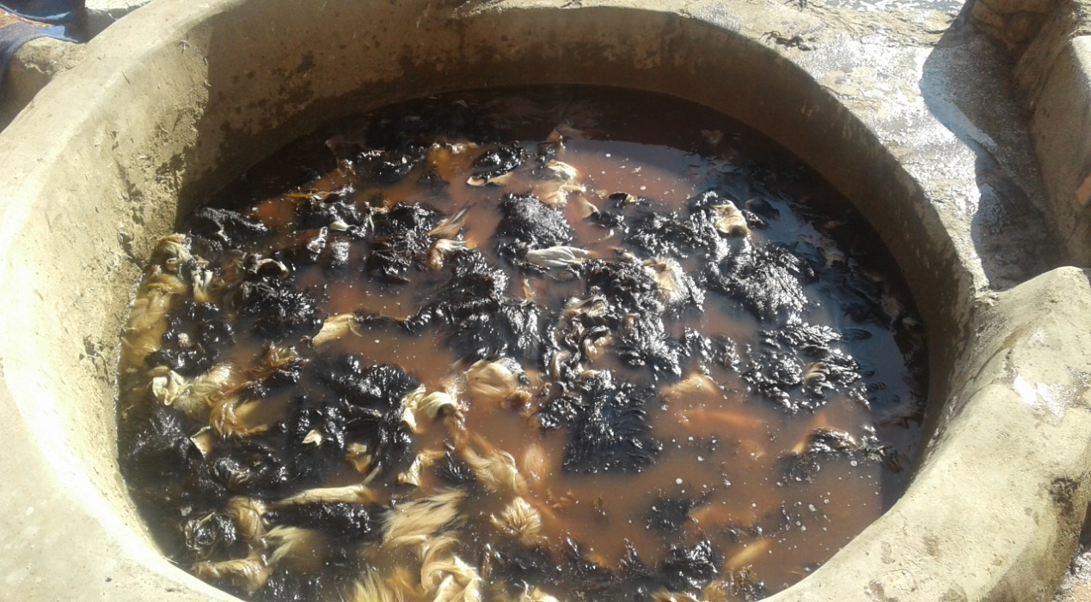

بعد أن يتم وضع الجلود في الماء لمدة معينة، وقبل المرور إلى المرحلة الثانية يقوم المعلم بغسل الجلود (التشلال) في صهريج خاص بذلك لتصفيته من بقايا الملح لأنها تفقد للجير قوته[58]، لكي يكون جاهزا للمرحلة القادمة.

* **مرحلة الماء والجير:**

في هذه المرحلة يوضع الجلد في الصهريج الخاص بالماء والجير**[59]**، ويتم مزجه بمادة كيماوية تسمى "السّلفور Sulfur"[60] و التي تساعد على إزالة الشعر وبقايا الشوائب التي تلتصق بالجلد. وبعد مرور عدة أيام على وضع الجلود في المجيار يتم إخراجها وتركها في مكان يدعى (بأمرواح)[61] مدة تختلف حسب الفصول وحسب شدة البرودة أو الحرارة.

ويعمد الحرفي في هذه المرحلة إلى فصل الصوف عن الجلود باستعمال اليد فقط (أقلاع) والتحريك بطريقة مستمرة في الماء الممزوج بالجير، حتى تصل إلى الشبع التي يسميها الحرفيين "شربات الجلدة"، ليتم بعد ذلك غسله في الصهريج الخاص "بالتشلال"، للمرور إلى المرحلة المقبلة.

**الصورة رقم 2: المرحلة الثانية، الخاصة بالماء والجير:**

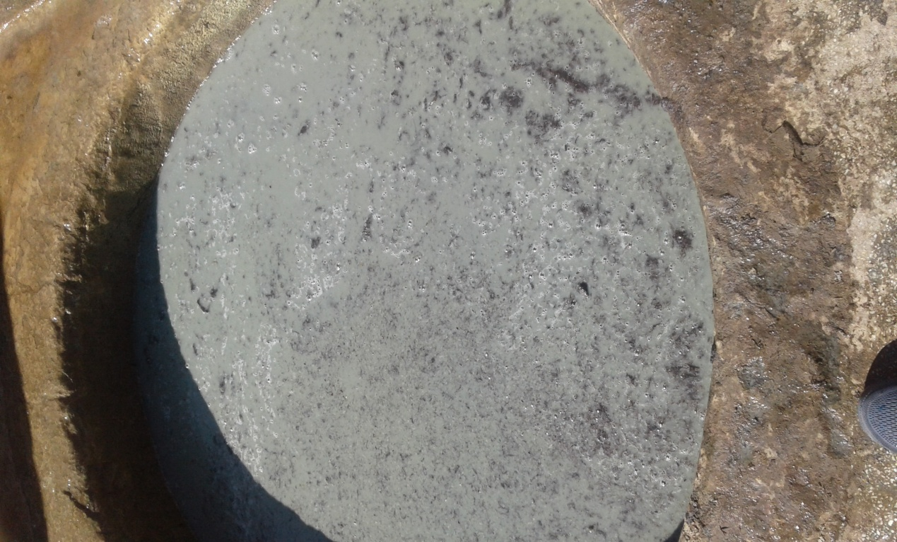

* **مرحلة الماء الممزوج بدرق الحمام :**

تعتبر من أهم المراحل، حيث يلعب درق الحمام دورا فعالا في تليين الجلد، ويقوم بإزالة بقايا الجير ويقتل مفعوله. فهي محطة لابد منها للحرفين إذ تأتي لاستكمال ما بدأه الجير في المرحلة السالفة، وفي نفس الوقت تهدف إلى تجهيز الجلد للمرحلة الموالية حيث تعرف جاهيزيتها ب"طاحت الجلد".

**الصورة رقم 3: الماء الممزوج بدرق الحمام:**

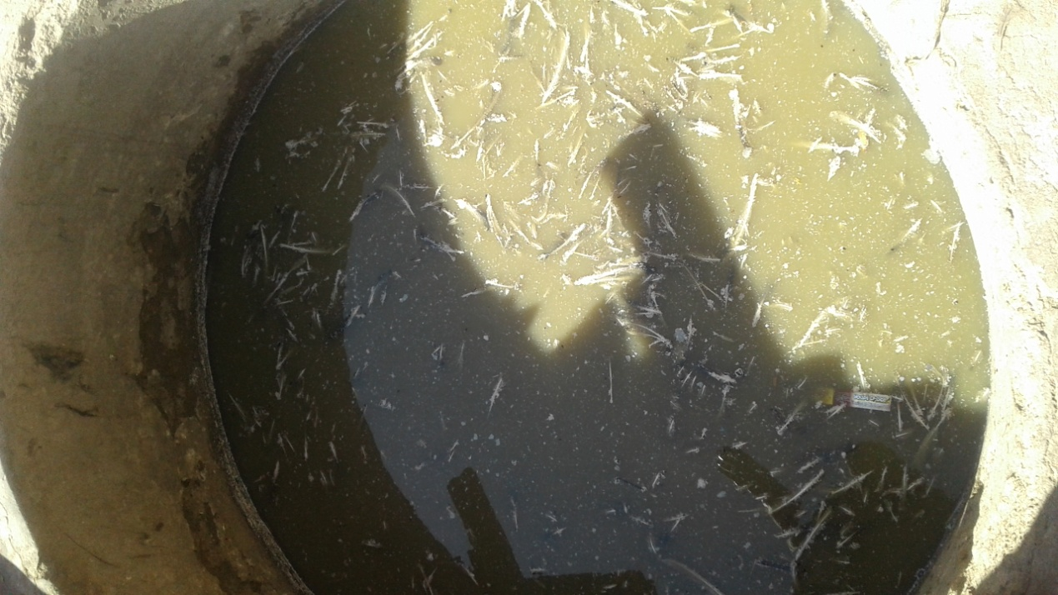

* **مرحلة الماء والرّدة[62] أي "النخالة" :**

في هذه المرحلة يتم وضع الجلود في القصرية المملوءة بالماء و خليط الرّدة "النخالة"، وتسمى بمرحلة "التّخمار"، إذ يتم في بعض الأحيان استعمال مواد مخمرة لتسهيل العملية، وتعد هذه المرحلة من أطول المراحل إذ تستغرق حوالي أسبوع على الأقل، وتهدف هذه المرحلة أساسا منح الجلد ليونة و صفاء[63].

**الصورة رقم 4: الماء والرّدة "النخالة":**

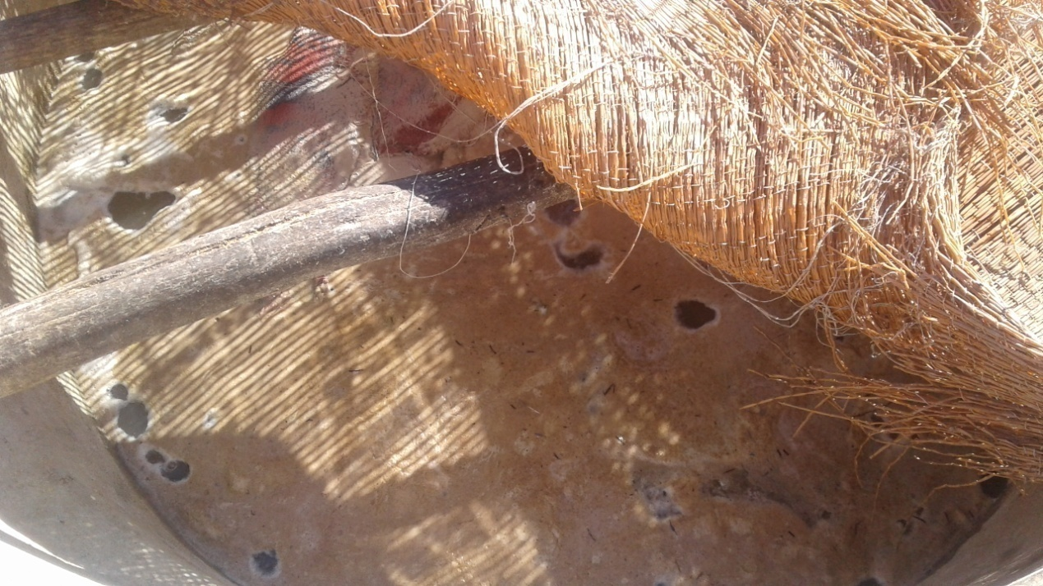

* **مرحلة الدباغ:**

تعتبر مرحلة الدباغ آخر مرحلة في عملية غسل الجلود وتنقيتها، حيث تستعمل إلى جانب الماء مادة طبيعية تسمى **"بالميموزة"[64]،** بالإظافة إلى مادة أخرى كيماوية تسمى "**كاسطرا castra**"[65]، تساهم هاتين المادين في إعطاء الجلود حلتها النهائية لهذا سميت بمرحلة "الذبغ"، وتستغرق هذه العملية 3 أيام ليتم بعد ذلك إخراج الجلود وتترك في الشمس حتى تفقد الماء العالق بها، ليتم تقطيعها أو تقسيمها لتصبح جزء واحد، يستطيع معه الحرفي تكريطها بالصدرية.

**الصورة رقم 5: تشميس الجلود بعد مرحلة الميموزا:**

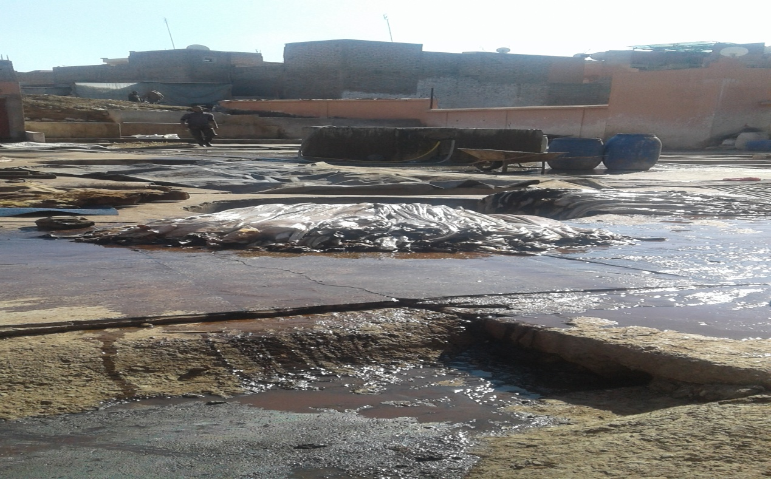

* **المرحلة التكراط أو البشير:**

تعتبر هذه المرحلة هي الفاصلة بين دباغة الجلد وتسويقه، فبعد أن يتم تشمسه لعدة أيام حسب الأحوال الجوية، يتوجه مباشرة الحرفي إلى مكان منعزل خاص بهذه المرحلة والتي تسمى بالبشير، حيث تحتوي على مجموعة من الأدوات كالخطر[66]، والقوس أو الموس حسب كل معلم على حدى وحسب نوعية الجلود.

ويجب التمييز في هذه المرحلة بين الجلود الصغيرة والكبيرة، سواء من حيث الحرفيين المتخصصين في كل نوع، فالأمازيغ كانوا ينفردون بصناعة الجلود الكبيرة وخاصة البقر والإبل، وقد اشتهروا في مجموعة من المدن المغربية كتزنيت وأكادير وتارودانت، ويمتد هذا الاختلاف إلى أماكن الاشتغال أي "القصريات" التي تختلف أحجامها حسب الجلود. في حين أن الحرفيين العرب كانوا يحترفون صناعة الجلود الصغيرة "الماعز والغنم"، وعرفوا في مدن "كفاس وسلا..." ويزاولون هذا النشاط في قصريات صغيرة الحجم[67].

وبالنسبة للاختلاف الحاصل في المراحل التي يمر منها الجلد، فنسجل هنا أن الجلود الكبيرة الحجم تمر من مرحلة "التكراط" بالسكين (الصورة رقم 7) لإزالة الطبقة العليا المتكونة من الشعر، ثم يقومون بتشميسها لعدة أيام لتصل في الأخير إلى مرحلة البشير، في حين أن الجلود الصغير يكفي اقتلاع الشعر عنها باليد في مرحلة الماء والجير لسهولتها والقدرة على التحكم فيها، ولا يجب أن نغفل نوعا آخر من الجلود يتم استعماله بشكل كبير من طرف المغاربة، وخاصة البدو والرحل، وهو **"الجاعد"** أو ما نعرفه بمصطلح **"الهيضورة"،** وهو جلد من جلود الظأن، يدبغ ويبقى فيه شعره، ويجعله الراكب المسافر فوق الرحل يجلس عليه، ويستعمله كذلك في الجلوس على الأرض في الصحراء، ويستفيد منه أغراضا أخرى منها، أنه يجعله بمثابة "الخوان" أي المائدة التي يوضع عليها الطعام من الثمر ونحوه، وذلك على الجهة التي ليس فيها شعر[68] .

**الصورة رقم7: عملية التكراط:**

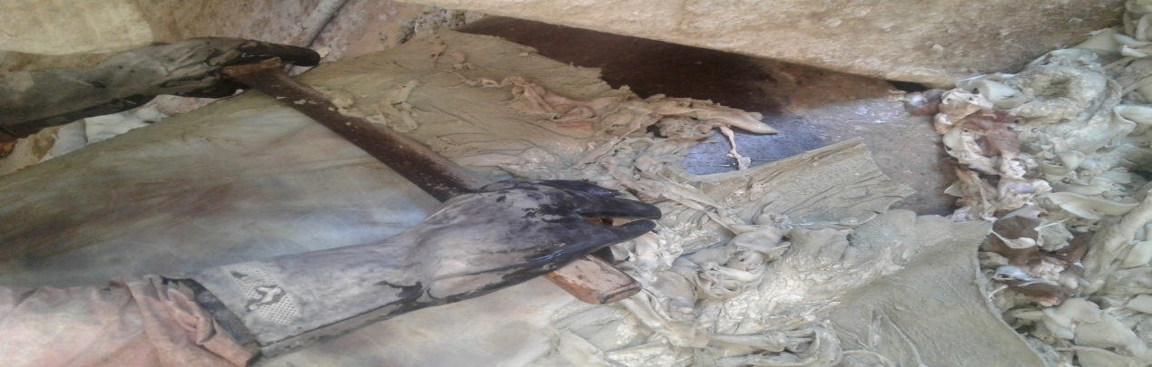

وقد انتبهنا أثناء جولتنا بموقع دار الدبغ إلى إشكال بعض المفاهيم والمصطلحات العامية التي تطلق على بعض مراحل الدبغ كأركال وأفازك ...وطرحنا أسئلة كثيرة ماهو المدى الذي بلغه المغربي أثناء عدم شعوره بالنطق بنبرة أمازيغية؟ وهل الدارجة العامية متأثرة في العمق بنظام مخارج الحروف الامازيغية؟ وهل هذه الكلمات خضعت لمقتضيات النظام الصوتي العربي أم المحلي أم هما معا؟ وهل نفس الطرح يسري على اللغة الفرنسية وغيرها ؟

1. **المقابل المادي لحرفة الدباغة:**

يصعب على الباحث في ميدان الحرف التقليدية العتيقة الوقوف على الجانب المادي والاقتصادي بشكل دقيق، رغم أهميته الكبرى في تحديد ملامح الممارسة الحرفية بالمغرب، نظرا لمجموعة من الاعتبارات، من أهمها عدم توفر الحرفيين على دخل مستقر، واشتغالهم وفق العرض والطلب ومتطلبات السوق، واخذين بعين الاعتبار قوة المنافسة الأجنبية والسرعة في العمل بحكم استخدام الآلات المتطور (المكننة)، بالإضافة إلى أن الظروف الجوية تتدخل في معظم الأحيان في تأخير العمل وإطالة مدة الدبغ. ثم تكتم أغلب الحرفيين وعدم تصريحهم بمعطيات دقيقة في ما يتعلق بهذا الموضوع.

ورغم كل هذه العوائق حاولنا ملامسة هذا الجانب من خلال رصد أهم التغيرات التي يعرفها الجانب المادي في حرفة الدباغة. اعتمادا على الزيارة الميدانية والروايات الشفوية التي استقيناها من الحرفيين، قمنا بإعطاء تصور حول الدخل الفردي لكل معلم من خلال عدد **الطرحات**[69] المصنوعة، وتتبع مسار الطرحة من مرحلة الشراء (ثمن شراءها) إلى مرحلة البيع (ثمن بيعها)، مرورا بالمدة التي تصنع فيها، وكذلك المواد التي تستعمل في دباغتها (أثمنة المواد المستعملة)، مبينين ذلك في الجدول الآتي:

**جدول يبين أثمنة شراء الجلود وبيعها حسب القطعة الواحدة Pièce [70]:**

|  |  |  |  |  |  |
| --- | --- | --- | --- | --- | --- |
| **عدد الطرحات** | **القطعة الواحدة من الجلد (Pièce)** | **ثمن شراء القطعة الواحدة** | **مدة الدبغ** | **ثمن المواد المستخدمة في الدبغ**  **بالكيلوغرام** | **ثمن بيع القطعة الواحدة** |
| 01 | 06 | ما بين 10 دراهم و 15 درهم | ما بين 15 يوم و 30 يوم | **ميموزا :**  15 درهم للكيلوغرام.  **السلفور:** ___  **الجير:** ما بين درهمان و 05 دراهم للكيلوغرام.  **الملحة:** درهمان للكيلو غرام.  **النخالة:** ما بين 08 دراهم و 10 دراهم للكيلو غلرام.  **درق الحمام:** __ | ما بين 80 درهم و100 درهم. |

من خلال هذا الجدول، حاولنا تتبع تكاليف القطعة الواحدة من الجلود، حيث أن الحرفي يقوم بشراء الجلد الخام بكمية كبيرة أو ما يصطلح عليه "الطرحة"، ويشتغل عليها في كافة مراحل الدباغة بشكل كلي، إلى أن يقوم ببيعها للتجار الذين يعملون على تسويقها ، وذلك من منطلق الأجزاء أي القطع للوصول إلى الكل أي الطرحة، في حين سنوضح في الجدول الموالي مسار التكاليف اللازمة للطرحة بصيغتها الكلية، ونحدد في الأخير الاستنتاجات التي توصلنا إليها.

**جدول يبين أثمنة شراء الجلود وبيعها حسب الطرحة:**

|  |  |  |  |  |  |
| --- | --- | --- | --- | --- | --- |
| **عدد الطرحات** | **عدد القطع من الجلد في الطرحة الواحدة** | **ثمن شراء الطرحة الواحدة** | **مدة الدبغ** | **ثمن المواد المستخدمة في الدبغ**  **بالطن** | **ثمن بيع الطرحة** |
| 50 طرحة | 300 قطعة | 3000 درهم | ما بين 15 يوم و 30 يوم | **ميموزا [71]:**  يتم شراؤها بالطن.  **السلفور:**  **الجير:** 15 درهم للكيس الواحد.  **الملحة:** ما بين 150 و 200 درهم للطن.  **النخالة:** ما بين 200 و 250 درهم للطن.  **درق الحمام:** __ | ما بين 300 و 400 درهم للطرحة الواحدة |

نستخلص من الجداول التي تم إيرادها، أن حرفة الدباغة تزاوج بين الصناعة والتجارة، حيث تنطلق عملية شراء الجلود بالتفاوض والمضاربة داخل سوق الجلد، للحصول على جلود جيدة و بأثمنة مناسبة. و بنفس العملية يقوم الدباغ باقتناء ما يلزمه من المواد الأخرى، إذ يعمد إلى شراء كمية متوسطة أو كبيرة بهدف الرفع من هامش الربح، وتستمر هذه العملية بعد الانتهاء من الدباغة، فيحاول الحرفي بيع الجلود بالثمن الذي يراه مناسبا وغالبا ما يحدد قانون العرض والطلب عملية البيع.

وتجدر الإشارة إلى أن أغلب الحرفيين يتعاملون بما هو متعارف عليه لدى التجار أي إعطاء الجلود بالدين، إلى حين تسويقها واسترداد أثمنتها، وهو منطق منتشر في الأسواق المغربية، فهذه الليونة في التعامل تجعل الحرفيين يسقطون ضحايا الغش أو السرقة، وهو ما جاء على لسان مجموعة من المعلمين.

1. **الأمراض المترتبة عن حرفة الدباغة:**

يشتغل الدباغون في مجال مفتوح على مصراعيه أمام التعرض للأمراض والأوبئة من جراء احتكاكهم الدائم بالجلود النيئة والمتعفنة، ووقوفهم لمدد طويلة داخل الصهاريج المليئة بالماء، مما يسبب أمراض فتاكة تصيب المفاصل يصعب معالجتها بشكل نهائي، وفي إطار الزيارة الميدانية التي قمنا بها إلى دار "الدباغ الكبيرة"، كان من بين الأسئلة التي شغلت بالنا حول ماهية الأمراض التي يصاب بها الدباغون؟ وكيف يتعاملون معها؟ وهل يتمتعون بتغطية صحية أو يستفيدون من امتيازات في المجال الطبي لاسيما، وارتباطها اليوم بمؤسسات حديثة تتمثل في التنظيمات الجمعوية؟

من المعلوم أن حرفة الدباغة تمارس بطرق تقليدية، أساسها المجهود العضلي الذي يقوم على ضغط الجلود بالأرجل وغسلها بالأيادي لنزع ما تحمله من شوائب، مما يطرح إشكالية تعرض الحرفين لأمراض جلدية كثيرة، كما أن المواد المستعملة هي مواد كيماوية[72] سامة تسبب حروق جلدية كمادة السلفور والجير، وخصوصا أن الحرفيين كانوا يشتغلون بدون أي وسائل وقاية تذكر.

فإلى عهد قريب كان معظم المعلمين يشتغلون بسراويل قصيرة و يدبغون الجلود بدون انتعال الأحذية، مما ساهم في تعرض الكثير منهم لأمراض العظام والبرودة مما يؤثر على العمود الفقري، ويسبب صعوبة في الوقوف والتحرك بشكل سليم. أما في الفترة الحالية فلقد أصبحوا يزاولون مهامهم بانتعال أحدية عالية تسمى "البوط les bottes"، والقفازات البلاستيكية للحماية.

ورغم استعمال هذه الأدوات إلا أنها لا تمنع الجلد من التعرض لحروق خطيرة ناتجة عن المواد المستعملة أثناء مراحل الدبغ، ومع ذاك فهي تساهم ولو شيئا ما في تقليص نسبة الإصابة من الحروق.

أما فيما يخص استفادة الحرفيين من التغطية الصحية أو أي امتيازات للتطبيب، فناذرا ما يتم تنظيم حملات طبية من طرف الجمعيات المدنية، لتلقي العلاج بشكل مجاني مع توفير بعض الأدوية، كالمراهم الجلدية المضادة للاحتراق، وتوزيع بعض الأدوات بشكل دوري كالقفازات وبعض الملابس الجلدية[73].

**الفصل الخامس: التنظيم الحرفي للدباغين بين التقليدي والعصري:**

1. **التنظيم التقليدي:**

لا يمكن فهم مختلف التنظيمات التقليدية لحرفة الدباغة ولجميع الحرف دون العودة إلى أعراف السكان المحلين، فحسب تصورنا فإن مختلف القوانين المنظمة للحرف تدين في وجودها لهذه الأعراف، لأنها في جذورها وأصولها تنظيمات قديمة متجدرة في عمق التاريخ، والحياة داخل الجماعة لا تخلو من منازعات (اقتصادية، وعائلية، وجنائية...) ولضمان الاستقرار الأمني تم سن هذه القوانين " في منطقة سوس مثلا والمدونة على ألواح خشبية أو على جلود الحيوانات أو على ورق ضاربة في القدم"[74].

وقد برز في جزولة هيئتين أو تنظيمين من خلال قراءة ألواحها، مما يدل على وجود نظام قضائي عرفي بسوس، وهما على الشكل التالي:

* **العلماء:** هم من حملة القرآن ومتفقهون في الدين، يتولون النظر في توزيع أنصبة الماء والإرث والزواج والطلاق، وغالبا ما يكون الحكم بالتراضي في أي مسألة تعرض عليهم.
* **أعيان الجماعة(ئنفلاس):** مفرده أنفلوس ومعناه المعين أو المقدم أو النقيب أو العريف، ومهامهم تنحصر في الجنايات وبعض المسائل المدنية، وما يحدث في الأسواق من غش[75] ونقص في المكاييل والوزن وما إلى ذلك، ولا بد هنا للسوق من قانون ينظمه وينفد الأعيان ما أبرمته القبيلة في لوح السوق، بهدف الحفاظ على الأمن داخله، لذلك تنظم الحراسة الليلية والنهارية، كما يراقب الأعيان الموازيين والمكاييل وسوق الحيوانات، ويتم الإعلان بواسطة البراح من تم ضبطه متلبسا مما يجعله عرضة للغرامات والعقوبات[76]. ولقد تحدث روجي لوطورنو في كتابه "**فاس قبل الحماية"،** عن بعض العقوبات ووسائل الإكراه التقليدية التي يردع بها الغشاشون من الدباغين والخرازين، وهي عقوبة التشهير أو التطويف والتجوال الإجباري، فإذا ارتكب حرفي خطأ خطيرا بصفة خاصة، كان يسيء إلى الجماعة، كان يلزم بالتجوال، حاملا جسم جريمته عبر الأزقة والساحات، معترفا جهرا بخطئه، وإذا حدث أن خفت صوته، كان الأعوان الذين يحملون القضبان ويصحبونه سرعان ما يحملونه على استرجاع كل الوضوح المطلوب وكان هذا العقاب نادرا وأغلبه ما يطبق على الجزاريين[77].

وليس لهؤلاء الأعيان مرتب مضمون لا من بيت المال ولا من القبيلة، بل يكتفون بنسبة مئوية مما ينصفون به المخالفين.

ولقد مرت حرفة الدباغة مثلها مثل جل الحرف التقليدية العتيقة، بمراحل تنظيمية مهمة، فالتنظيم شكل أداة لاستمرارها في ظل التغيرات التي كانت تهددها من حين إلى حين، وفي اعتقادنا بأن ما كان لحرفة الدباغة من شأن كبير داخل النخبة المغربية وما نسجه الحرفيين من علاقات قوية مع السلطة في الفترات الوسيطية والحديثة، وبناءا على الأعراف القديمة ساهم في توفير تراكم تنظيمي مهم، انطلق في أشكاله البسيطة من الأسواق الأسبوعية نموذج (سوس-جزولة)، إلى تنظيمات مركبة ظهرت في المدن (نموذج الدباغة).

فالانتشار الواسع للدباغة وما كانت تدره من أرباح كبيرة في بلاد المغرب جنبا إلى جنب مع حرف أخرى" حيث تعتبر طائفة صناع الجلد من دباغين وخرازين وطرافين وصماطين من أهم الحرف في صناعات المغرب التاريخية، وذلك بكثرة من يشتغلون بها ويعيشون منها وبالتقاليد المراعاة فيها وقواعد حسبتها والطرائف والعوائد المرتبطة بها"[78] مما ساهم بدوره في تعزيز هذا التنظيم، وفي هذا الإطار " استوجب التنظيم العام لهذه الحرف في بلاد المغرب أن يكون لكل طائفة أو مجموعة من أصحاب الحرفة الواحدة "عريف" يشرف عليه، ولم يكن ينتخب بواسطة زملائه، وإنما يختاره المحتسب"[79]. ومن هنا ظهرت تنظيمات موازية تتكون من مجموعة من العناصر كالآتي:

* **المحستب:** هو الذي يقيم الانسجام الضروري بين الحرفيين، وهو الذي يسعر المواد الضرورية لحياة المدينة (المواد الأساسية)، ويسهر على سيادة الاستقرار في أسعار الصرف، وهو الذي يتحكم في النزاعات التي لا تفتأ تثار بين التجار والصناع، وبين البائعين والمشترين، ويسهر على أمانة المبادلات ويعاقب المدلسين.[80]
* **الأمين:** هو حرفي اكتسب تجربة ومهارة قل نظيرهما، وعمل لفترة زمنية طويلة في المجال، فأصبحت له دراية بحيثيات الحرفة وكل ما يتعلق بتنظيمها. يتم اختياره من طرف مهنيي هذه الحرفة، لاتسامه بالأمانة وكونه موضع ثقة، يستطيع أن يسهر على تسيير أمورهم وحل قضاياهم المهنية، ومراقبة الإنتاج والدفاع عن مصالح أعضاء هذه الحنطة.
* **المعلم:** يتميز بإتقانه للحرفة، حيث يسبر أغوارها حتى يصل إلى هذه الدرجة، فهو لا يقل عن مكانة الأمين من حيث الخبرة و مع مرور السنوات يمكن أن يكون أمينا بدوره، وفي دار الدباغة يملك كل معلم قصرية أو أكثر، ويكون له مجموعة من المتعلمين.
* **المتعلم:** يكون تابعا للمعلم يساعده في عمله، ويقوم بمجموعة من المهام التي يلزمه بها معلمه، وكانوا شبانا أو صبيانا يتعلمون الحرفة، يكتفون في البداية بمشاهدة المعلم والعمال يشتغلون ويؤدون بالمقابل بعض الخدمات الطفيفة...وكان المعلم يعطيهم من حين إلى آخر قطعة نقدية صغيرة إذا سر بهم، تلك كانت جائزة لا أجرة. وإذا ما استطاعوا أن يؤدوا خدمات كافية كانوا يتقاضون أجرة أسبوعية تافهة في البداية، وتزداد أهمية كل ما ازدادت معلوماتهم[81].

1. **التنظيم العصري:**

حاول الحرفيون في الفترة الراهنة تنظيم أنفسهم في إطار جمعيات وتعاونيات، استجابة لمتطلبات العصر، خصوصا أن الأشكال التنظيمية العتيقة لم تعد مواكبة لمختلف المتغيرات سواء من حيث العمل وكذلك من حيث تسويق المنتجات الجلدية، في ظل المنافسة العالمية، والتصنيع الآلي الحديث. في حين أن الدولة تدخلت في شق التكوينات المرتبطة بهذه الحرفة، من خلال فتح أوراش متنوعة لتأهيل اليد العاملة الحرفية ومدها بالأسس العلمية لطرق العمل، وفي هذا الإطار سنحاول الوقوف على هاتين النقطتين باقتضاب على الشكل الآتي:

* **من حيث التنظيم:**

ساهمت مجموعة من العوامل في الدفع بالحرفين التقليدين إلى التكتل في تنظيمات عصرية تتمثل في الجمعيات المدنية[82]، من أهمها المنافسة القوية للصناعات الحديثة، حيث أن استعمال الآلات في دباغة الجلود رفع من التحدي بالنسبة للحرفين التقليدين لا سواء من حيث جودة منتوجاتهم ولا من حيث كميتها، بالإضافة إلى أن الفراغ القانوني والغموض على مستوى النصوص التشريعية وخاصة في باب حماية الحرف التقليدية من الاندثار. وهذا ما ساهم في التوجه الجديد نحو تأسيس هذه الجمعيات الذي كان بتشجيع من الدولة، للاستفادة من الهبات المقدمة سواء منها أو من المؤسسات المهتمة بالنهوض بالصناعة التقليدية أو كذلك من الأفراد الغيورين على هذا القطاع[83].

وفيما يخص التنظيم التقليدي للحرفة، فلم يعد هناك أمناء كما في السابق، ولكن أصبح رؤساء الجمعيات هم المكلفين بشؤون الحنطة، ولكل حرفة جمعيتها، ويمكن كذلك أن تجتمع مجموعة من الحرف في جمعية واحدة، ويكون لها ممثل في المجالس المنتخبة و في البرلمان[84].

**الصورة رقم 8: نموذج الجمعيات المدنية لحرفة الدباغة:**

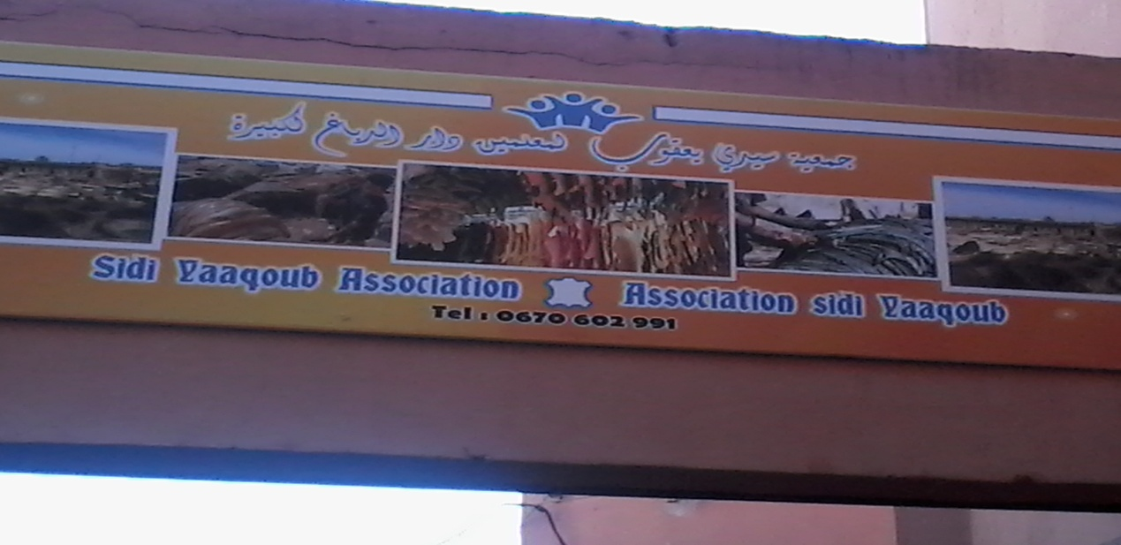

* **من حيث التكوين:**

اهتمت الدولة في الآونة الأخيرة بتنظيم مجموعة من التكوينات لفائدة الحرفين المشتغلين بالدباغة (الصورة 9)، وكانت الأهداف العامة لهذا التوجه هو تكوين يد عاملة مؤهلة ذات كفاءة عالية، تضمن استمرار الحرفة في ظل المتغيرات الحالية، وتشجيع الشباب على الاجتهاد والابتكار في طرق العمل، بأشكال علمية رصينة.

ومن أجل مساعدة الصناع على تطوير أساليبهم أحدثت وزارة الصناعة التقليدية مراكز التكوين المهني في هذا الفن ومركبات الصناعة والعرض والبيع[85] فهي حرفة لازالت أهميتها واضحة في عدة قطاعات، كالسياحة، والصناعات المتطور كصناعة السيارات التي تعتمد على الجلود المغربية المصنفة عالميا، وصناعة النسيج في شكل ملابس جلدية متنوعة، حقائب اليد في جميع الأشكال والأنواع، وبهذا انتشرت هذه التكوينات الأساسية في مجموعة من المدن المغربية وخاصة في المراكز التي تعد قطب هذه الصنع كمدن فاس و مراكش و تطوان و الدارالبيضاء[86]، ومن هذا المنطلق جاءت مجموعة من الإحصاءات للتأكيد على أهمية هذه الحرفة، حيث يبلغ عدد وحدات صناعة الجلد حاليا، حوالي 15,000 وحدة، تشغل ما يزيد عن 50,000 صانع، أي معدل 3,3 صانع لكل وحدة، والعاملون في السكافة 40 في المائة من هذا العدد وصانعوا الأحذية 30 في المائة، وصناع مبتكرات أخرى حوالي 15 في المائة، ويصنع بفاس 27 في المائة من الإنتاج وبمراكش 27 في المائة وبالدار البيضاء 23 في المائة، واليد العاملة من صناعة الجلد الدارالبيضاء حوالي 20,000 صانع وفي فاس حوالي 14,000 صانع[87]، فكيف يمكن تحسيس الحرفي بهذه الأهمية المتزايدة؟ وكيف يمكن تطوير الإنتاج وتسريع وثيرته مع الحفاظ على الصبغة التقليدية للصناعة التي تشتهر بها دروب وأزقة المدن المغربية؟

**الصورة رقم 9: دورة التكوين المستمر في حرفة الدباغة بمراكش:**

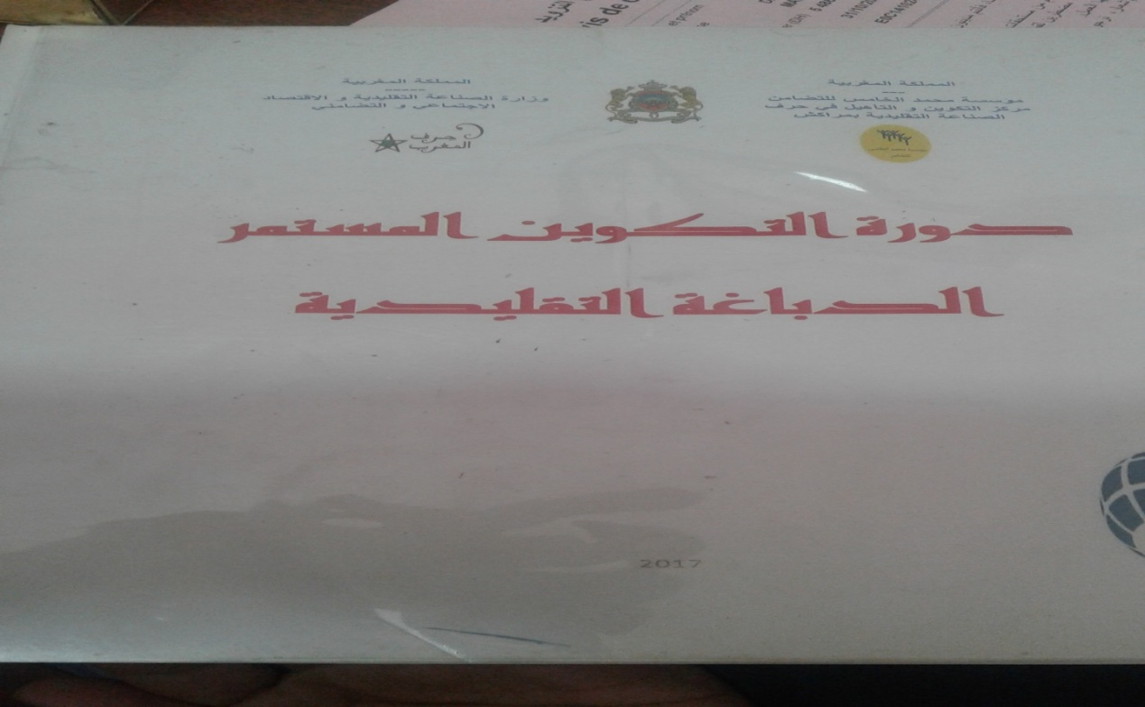

**خاتمة:**

وختاما يمكن القول بأن حرفة الدباغة، مثلها مثل جل الحرف التقليدية العتيقة، مرت بمجموعة من المراحل، عاشت فترات ازدهار بلغت حد التحكم في دواليب السلطة السياسية في البلاد، وتمكنت من أن تراكم ثروات مالية كبيرة بين الفترات التاريخية، مما ساهم في بروز مدن عرفت بصناعة الدباغة كمراكش و فاس وسلا..، ولكنها ستشهد في مرحلة أخرى تراجعا كبيرا لازال مستمرا لحدود الساعة، نظرا لعدة اعتبارات ذكرناها في ثنايا العرض.

و لقد حاولنا قدر المستطاع ملامسة جوانب متعددة حسب أهميتها، وانطلاقنا من موقف الإسلام من الدباغة والدباغ، من خلال طرح نصين مهمين حول حضور الذكاة في باب الطهارة وما لها من دور في القيام بالفرائض الدينية على الوجه الصحيح، وكون دباغة الجلد هو تطهير لها، ونقصد هنا جلود الحيوانات التي يجوز أكل لحومها، وتحريم الانتفاع بجلود الخنزير نظرا لوجود نص قرآني صريح بتحريم أكل لحمه، وفي نفس الوقت تطرقنا لموقف الإسلام من الدباغ وإن لم نجد إشارات مباشرة في هذا الباب ولكن حاولنا استخلاص مجموعة من المؤشرات حول علاقة الحرفي بموضع الدبغ وبعلاقته بالجلود. فكما نعلم أن الفرائض تستوجب طهارة المكان والملبس من جهة، ودور الدباغة تعرف بجمعها لدنس الجلود النيئة من جهة أخرى، فهذين الطرحين فتحا الباب أمامنا للإجابة عن هذا الإشكال ولو جزئيا، وكانت أهم الخلاصات التي لامسناها كذلك في الزيارة الميدانية، هو تموضع أماكن الصلاة في زاوية بعيدة عن أماكن تجمع النجاسة، ثم أن الحرفي وجب عليه تنظيف ملبسه وجسده أو حمايته من ملامسة النجاسة للقيام بشعائره الدينية بالشكل الصحيح. إذن فالرأيان اللذان وقفنا عندهما يجمعان على ما للدباغة من أدوار هامة في إضفاء الشرعية على استعمال الجلود والانتفاع بها، مما يفتح المجال للحديث عن الحرفة بحد ذاتها، التي تعتبر ذات قيمة مهمة في المجتمع الإسلامي، لأنها تصل بين ممارسة المسلم لعباداته الدنيوية و الحفاظ على طهارته لما لها من أجر و ثواب في الآخرة، وبالتالي لا ضرر من الاشتغال بهذه الحرفة وجعلها موردا لرزق المسلم وفق شروط محددة.

وفي محاولة منا تحديد الإطار الزمني و المجالي لهذه الحرفة قمنا في الفصل الثاني بتتبع مجموعة من الإشارات حولها في المغرب منذ الفترة الوسيطية، واستخلاص الأهمية المحورية التي شكلتها في الدول المتعاقبة على الحكم سواء في الميدان الصناعي والتجاري وكذلك العسكري، وكيف بلغت طائفة الدباغين مراتب مهمة في الميدان السياسي، ولكن ستتراجع هذه الحرفة في الفترة الحديثة وخاصة في القرن التاسع عشر وما كان للتحولات العالمية من أثر على المستوى الداخلي في المغرب حيث خلصنا إلى أن مختلف الأحداث السياسية الكبرى التي عرفها المجال من حروب "كحرب تطوان" وما نتج عنها من معاهدات اقتصادية أثر في جل الحرف المغربية، ومنها على سبيل التمثيل لا الحصر الدباغة، خصوصا أن المخزن وقع تحت تأثير الغرامات المالية المترتبة عن هزيمته في حرب تطوان، وكل المعاهدات التي وقعها المغرب مع الدول الأوربية كانجلترا واسبانيا... وختمنا هذا الفصل بنقطة لا تخلوا من أهمية تتعلق باب تاريخ الكنى والألقاب، للوقوف على لقب أسرة الدباغين، فاتحين المجال للإجابة عن إشكالات حول مصدر هذه التسمية؟ فالمصطلح التاريخي له أبعاد متعددة، فهل اسم الأسرة مستمد من المجال الذي تمارس فيه الحرفة أم أن المهارة وحدق الحرفي طبعت تلقبه بها؟

أما فيما يخص المحور الثالث فاتجهنا لدراسة جانب مظلم في المجتمع يرتبط بالمعتقدات الشعبية، ووقفنا عند مجموعة من النقط التي عملنا على تحليلها قدر المستطاع، فمن الصعب البحث في حيثيات هذا الموضوع نظرا لعدة اعتبارات، أهمها الخوف الذي يعتري الحرفيين وخاصة عندما تطرح عليهم أسئلة مباشرة حول آرائهم حول هذه النقطة، وتجنب الغالبية منهم الدخول في هذه النقاشات التي يعتبرونها فوق طاقتهم. بالإضافة إلى مجموعة من الطرق التي يعتمدها الحرفيون لتجنب السقوط في المحذورات، كتشبث أغلبيتهم بالأذكار الدينية والأهازيج التي تصاحب العمل، وهذا ما تطرقنا إليه في النقطة الثانية من هذا المحور، وكانت جل هذه الأذكار وسيلة لتوحيد ولم الشمل بين الحرفيين، وما لاحظناه كذلك واستقيناه من الرواية الشفوية، أنها اندثرت وتم تعويضها بوسائل حديثة كالمذياع والهواتف الذكية...، أما فيما يخص الفصل الرابع والخامس، عملنا على تحديد أهم الطرق والمراحل التي يشتغل بها الدباغون، مع ذكر المواد المستعملة والمصطلحات الحرفية التي تطلق على كل مرحلة على حدى، ثم التنظيمات التقليدية والعصرية لطائفة الدباغين، وكيف تتدخل الدولة للحفاظ على هذه الصناعة التقليدية والعمل على تطوير طرق عملها، لملاءمتها مع التطور الآلي الذي عرفته هذه الصناعة، لكي تستجيب لحاجيات المجتمع، وتساهم في تكوين اليد العاملة الكبيرة التي تتشغل بحرفة الدباغة.

استنتجنا أن الدباغة حرفة سائرة نحو الاندثار، ليس لعدم أهميتها وإنما لغزو الصناعة الجلدية الأجنبية، التي تتميز بالدقة في الكيف والكم. ولا يمكن إعادة الاعتبار للصناعة المحلية إلا بإعطاء الجيل الجديد من الحرفين فرصة للاجتهاد والعمل بشكل علمي حديث وعقلاني ومنظم، لعلهم يرفعون تحدي السير بالحرفة إلى مصاف الدول المتقدمة.

**الـــــمــعــجــــم:**

* **الدباغ:** جمعها: الدباغون وتعني بالأمازيغية "إيملاخن"، مفرده "أملاخ"، وهو الحرفي الموكول له دباغة الجلد. والجلد بمعنى "إسركي". أمرير عمر، **الشعر الأمازيغي..،** ص:94.
* **الدباغة:** دبغ الجلد أي ئيسيفل و الدبغ و الدباغة أي بالأمازيغية "أفّال". اندبغ الجلد أي يوفل، ما يدبغ به هو تافلت، تاكونت أو تونوات. الدباغ أمسيفل، جمعه: ئمسفال.الدبيغ المدبوغ من الجلود تعني يوفلن، أمافال، المدبغة أي أسافل وتجمع على ئسوفال. محمد شفيق: "**م س"،** ص:352.
* **الذكاة:** في اللغة هي تمام الشيء، ويجزى في الذكاة قطع الحلقوم والمرئ وهو رواية عن أحمد، وقال مالك: يجزئ قطع الأوداج وإن لم يقطع الحلقوم، وقوله تعال: "إلا ما ذكيتم"، (سورة المائدة، الآية 2)، أي إلا ما أدركتم ذكاته. رجب عبد الجواد إبراهيم،"**معجم المصطلحات الإسلامية..،** ص:99.
* **الإيهاب**: هو الجلد من الغنم والبقر والوحش الغير مدبوغ، أهيضور"، أكلميم، ألمسير. شفيق محمد، **م س،** ص:153.

**أيديد ن زيت: أيديد**: تعني القربة الخاصة بالماء، تجمع على أيديدن أو ئيديدن، **ن زيت**: أي القربة الخاصة بالزيت. شفيق محمد، **م س**، ص:263

* **أزاريف**: بالأمازيغية وهو الشب، يدخل في استعمالات كثيرة أخرى أهمها الدباغة وتحضير الجلود والهياضر وهي جلود المواشي مع فرك أوبارها أوصوفها، وهي تعد للإستعمالات كفراش، ويثير على الزرابين أو الحصير في المنازل، ويتم حك الجلود بهذه المادة، حتى يقضي على جميع الجراثيم التي تظل في ثنايا الجلد بعد غسله ونشره في الشمس كما أن أزاريف يصلح لتصفية الجلد وإعطائه خاصية تماسك الألياف الدقيقة التي تتمزق بسهولة[88].
* **تاوينخت**: أو تاوينغت كلمة أمازيغية تطلق اسما على شجيرة مشوكة تنبث في المناطق الجافة، وهي التي يسميها لاووستAubèpine saharienne تستعمل قشرة أغصان هذه الشجيرة في دبغ الجلود وتلوينها باللون الأحمر، ويغلب على الظن أن الكلمة من "وين" ومعناها الذي يصلح لكذا "وأغيت" وتعني الجلد المتين الذي يصلح لصناعة الأحذية[89].

**الرق:** عبارة عن جلد حيواني أزيل شعره بفركه بمادة حكاكة حتى يصبح مصقولا وقد استخدمه الصناع المصريون في تغطية هياكل الطبول والصناديق الصوتية لبعض الآلات الموسيقية الوترية لما له من قدرة عالية على نقل وتكبير اهتزازات الأصوات وقد عثر عليه مستخدما بطبلة ترجع لعصر الدولة الوسطى[90].

**أركال وتجمع على المراكك:** هي دك الجلد بالأرجل.

**البحيرة:** يطلق عليها بالأمازيغية "أكلمام، تكلمامن، أكلمام، ويجب التمييز بين البحيرة حسب السياق الذي وردت فيه أي القصرية، ومزغت كلمة البحيرة، بنطقها تبحيرت التي تجمع على تبحيرين، وتصغر على تابحيرت. شفيق محمد، **المعجم..**،ص:153.

**اللمط**: وهو دابة دون البقر لها قرون رقاق كثر ما بين سجلماسة وغانا. حسن علي حسن، **الحضارة الإسلامية..**، ص:251.

**الجير:** منه جير طبيعي معدني ناتج عن الحرارة والضغط التكتوني، وجير اصطناعي ناتج عن حرقه للأحجار الكلسية والحجر الرملي في معزل عن الهواء، النوع الأول وكذا الجبص المعدني قليل الانتشار، وجد من القديم في جبل درن بالأطلس الكبير يحفر السكان الأرض لاستخراجه ويستعملونه لتبييض أرضية المنازل، ويزينون به النوافذ فيعطي منظرا جميلا، للجير منافع عديدة فهو مطهر ومصف للمياه ومعقم ومضاد للحشرات والجراثيم، ففي أماكن خزن المياه من صهاريج ونطاف (مطفيات) يستعمل لتصفية المياه وقتل ما بها من مكروبات...واستعمل الجير في مجموعة من الصناعات، خاصة صناعة الدباغة والنسيج، واستعمل الجير وبخار الجير كمادة مساعدة على نزع الصوف من جلود الأغنام (اللباطة)، وتنقع الجلود في ماء الجير لتعقيمها والمحافظة على طراوتها قبل ذبغها. الطويل محمد حجاج، **معلمة المغرب**، ص: 3211،3212.

**الخطر:** عمود خشبي يقوم الحرفي بوضع الجلد فوقه وباستعمال الصدرية يقوم بإزالة الطبقة الفوقية من الجلد.

**الجاعد:** أو ما نعرفه بمصطلح **"الهيضورة"،** وهو جلد من جلود الظأن، يدبغ ويبقى فيه شعره، ويجعله الراكب المسافر فوق الرحل يجلس عليه، ويستعمله كذلك في الجلوس على الأرض في الصحراء، ويستفيد منه أغراضا أخرى منها، أنه يجعله بمثابة "الخوان" أي المائدة التي يوضع عليها الطعام من الثمر ونحوه، وذلك على الجهة التي ليس فيها شعر. العبودي محمد بناصر: **"معجم السفر والارتحال .. "**، ص:68.

**الطرحة:** مصطلح عامي يستخدمه الحرفيون، ويقصدون به مجموعة من الجلود (القطع الجلدية) التي يقومون بدباغتها في مسار واحد، وفي كل طرحة 6 قطع جلدية، ويستخدم هذا المصطلح كذلك في البيع (أي عدد الطرحات التي ثم بيعها).

**بوجلود:** كرنفالات تظهر أزياء تنكرية بصورة أسد... وفي استيضاح سبب توظيف الأسد (إزم)، في هذه الكرنفالات وتقديمه في صورة شخص بدئ خارق للقيم والنظام...، تم مسخه في صورة بيلماون، وأجبر مندئد للعيش في الغابة. أسوس محمد، **كوكرا في الميتولوجيا...**، ص:210.

**أعيان الجماعة (ئنفلاس):** مفرده أنفلوس ومعناه المعين أو المقدم أو النقيب أو العريف، ومهامهم تنحصر في الجنايات وبعض المسائل المدنية. تقي عمر:  **م س،** ص ص: 36،37.

**أرواز:** نبات هو عشبة الدباغين حسب الشهابي، La corroyére ; le redoul واسمها العلمي coriaria myrtifolia. شفيق محمد، **الدارجة المغربية مجال تواردبين الأمازيغية والعربية،** ص:45.

**لائحة المصادر والمراجع:**

القرآن الكريم، برواية ورش.

**المصادر:**

ابن حوقل أبو القاسم النصيبي: **"صورة الأرض"،** منشورات دار مكتبة الحياة، بيروت، لبنان، 1992م.

ابن خلدون عبدالرحمان: **"العبر وديوان المبتدأ والخبر في تاريخ العرب والعجم والبربر ومن عاصرهم من دوي السلطان الأكبر"**، طبعة مصححة، أخرجها أبو صهيب الكرمي، بيت الأفكار الدولية، الأردن.

ابن الزيات يوسف بن يحيى التادلي: **"التشوف إلى رجال التصوف وأخبار أبي العباس السبتي"**، تحقيق: أحمد توفيق، منشورات كلية الآداب والعلوم الإنسانية، الرباط، 1404هـ/1984م.

الإمام الشافعي، تقي الدين أبي بكر بن محمد الحسيني الحصني الدمشقي : "**كفاية الأخيار في حل في غاية الاختصار"،** تحقيق وتعليق: كامل محمد عويضة، نشر دار الكتب العلمية، بيروت، لبنان، 1422هـ/2001م.

* الأندلسي، أبو محمد علي ابن أحمد حزم : **"المحلى بالآثار"**، كتاب الطهارة، تحقيق: عبدالغفار سليمان النياري، ج1، منشورات دار الكتب العلمية، بيروت، لبنان، ط3، 1424هـ/2003م.
* الجزنائي أبو الحسن علي: **"جني زهرة الآس في بناء مدينة فاس"**، تحقيق عبد الوهاب ابن منصور، مؤرخ المملكة المغربية، ط2، الرباط ، 1411ه-1991م.
* السملالي العباس بن إبراهيم:**"الإعلام بمن حل مراكش وأغمات من الأعلام"،** راجعه عبدالوهاب ابن منصور، ج1، ط2، المطبعة الملكية، الرباط، 1413هـ/1993 م.

الشريف الإدريسي**:"نزهة المشتاق في اختراق الآفاق"،**المجلد الأول، نشر مكتبة الثقافة الدينية.

* الشيبلي، بدر الدين ابي عبدالله محمد بن عبدالله **:" آكام المرجان في أحكام الجان"**، صححه: أحمد عبدالسلام، منشورات دار الكتب العلمية، بيروت، لبنان.
* القرافي أحمد ابن إدريس :**"الذخيرة"**، باب الطهارة، تحقيق: محمد حجي، الجزء الأول، ط1، دار الغرب، بيروت، لبنان، 1994.
* الكتاني أبي عبدالله محمد بن جعفر بن ادريس: **"سلوة الأنفاس ومحادثة الأكياس بمن أقبر من العلماء الصلحاء بفاس"،** الموسوعة الكتانية لتاريخ فاس، ج1، تحقيق:الشريف محمد بن علي الكتاني.
* الناصري أحمد بن خالد: **"الاستقصا لاخبار دول المغرب الأقصى"**، تحقيق وتعليق:جعفر الناصري، محمد الناصري، دار الكتاب، الدارالبيضاء، 1954.

**المراجع والدراسات:**

أديوان محمد**، المصطلحات الأمازيغية في تاريخ المغرب وحضارته،** تحت إشراف: محمد حمام، ج2، نشر المعهد الملكي للثقافة الأمازيغية، مطبعة المعارف، الرباط، 2005.

* أزايكو علي صدقي: **"نماذج من أسماء الأعلام الجغرافية والبشرية المغربية"،** منشورات المعهد الملكي للثقافة الأمازيغية.

أمرير عمر :**"الشعر الأمازيغي المنسوب إلى سيدي حمو الطالب"،** منشورات جامعة الحسن الثاني"كلية الآداب والعلوم الإنسانية، الدارالبيضاء، 5 ربيع الثاني 1407هـ/8 دجنبر 1986م.

أوسوس محمد : **"كوكرا في الميتولوجيا الأمازيغية"**، نشر المعهد الملكي للثقافة الأمازيغية، مركز الدراسات الأنتروبولوجيا والسوسيولوجيا، سلسلة دراسات رقم 9، 2008.

* بن الشرقي حصري أحمد: **"ارتسامات ومعطيات تاريخية حول مدينة مراكش"**، ج1، المطبعة والوراقة الوطنية، مراكش، 1986.
* باصي روني: **"أبحاث في دين الأمازيغ"**، ترجمة بوقريقة يوسف وحمو بوشخار، مطبعة النجاح الجديدة، ط1، 2012.

بشير عبدالرحمان :"**اليهود في المغرب العربي ما بين 22هـ_ 462هـ/642م_1070م"**، نشر عين الدراسات والبحوث الإنسانية والإجتماعية، ط1، 2001.

* تقي عمر :**"الأمازيغية ومصطلحاتها القانونية"،** مطبعة فضالة، المحمدية، 1997.
* الدباغ محمد عبدالعزيز: **"معلمة المغرب"**،ج12، الجمعية المغربية للتأليف والترجمة والنشر، مطابع سلا، الرباط، 1984، ص: 3957.
* السبتي عبد الأحد وفرحات حليمة :**"المدينة في العصر الوسيط، قضايا ووثائق من تاريخ الغرب الإسلامي"**، المركز الثقافي العربي، ط1، 1984.
* الشابي مصطفى: **"النخبة المخزنية في مغرب القرن التاسع عشر"**، منشورات كلية الآداب والعلوم الإنسانية،الرباط، 1995.
* **الطويل محمد حجاج:** 
  + **"معلمة المغرب"، مادة: الجير،** ج10، الجمعية المغربية للتأليف والترجمة والنشر، مطابع سلا، الرباط 1984.
  + "**معلمة المغرب"**، **مادة الجلد**، الجمعية المغربية للتأليف والترجمة والنشر، ج10، مطابع سلا، الرباط، 1984.
* العبودي محمد بناصر: **"معجم السفر والارتحال عند العامة "**، دار الثنوثية للنشر والتوزيع، الرياض، 1433هـ/2012م.
* مارمول كاربخال:"**إفريقيا"**، ج2، ترجمة: محمد حجي، محمد زنيبر، محمد الأخضر، أحمد توفيق، أحمد بنجلون، مكتبة المعارف للنشر والتوزيع، الرباط، 1404هـ/1984م.
* المحامى محمد عبدالله عناى**:"تاريخ العرب في اسبانيا أو تاريخ الأندلس"**، ط1،منشورات مطيعة السعادة، 1924.

حماد محمد راشد: **"نجارة الأثاث في مصر القديمة"،** تقديم: زاهي حواس، مطابع المجلس الأعلى للآثار.

حسن علي حسن :"**الحضارة الإسلامية في المغرب والأندلس عصر المرابطين والموحدين"،** كلية دار العلوم جامعة القاهرة، ط1، منشورات الخنانجي، مصر.

* رجب عبد الجواد إبراهيم: "**معجم المصطلحات الإسلامية في المصباح المنير"،** دار الآفاق العربية، ط 1، القاهرة، 1423هـ/2002م.

زوانات زكية: **"معلمة المغرب"،** ج12، الجمعية المغربية للتأليف والترجمة والنشر، مطابع سلا، الرباط، 1984، ص3960.

لوطورنو روجي: **" فاس قبل الحماية"، ج 1**، دار الغرب الاسلامي، ترجمة: محمد حجي و محمد الأخضر، بيروت، لبنان، 1406هـ/1486 م.

محمد شفيق:

**"المعجم العربي الأمازيغي"**،ج1، أكاديمية المملكة المغربية، الرباط، 1989، ص:153.

شفيق محمد، "**الدارجة المغربية مجال توارد بين الأمازيغية والعربية"،** مطبعة المعارف الجديدة، الرباط، 1999.

**الفهرس:**

***تــــــقـــديـــم:..........................................................................02***

***الفصل الأول: موقف الإسلام من الدباغة والدباغين:....................05***

1. **موقف الإسلام من الدباغة:..................................................05**
2. **موقف الإسلام من الدباغ:....................................................07**

***الفصل الثاني: تطور حرفة الدباغة في المغرب:.........................09***

1. **النشأة، ومجال الانتشار:.....................................09**
2. **الدباغون والسلطة:...........................................12**
3. **الدباغون، تأصيل اللقب:.....................................14**

***الفصل الثالث: الدباغون والتراث الشعبي:...............................16***

1. **الدباغ والمعتقدات الشعبية:..................................................16**
2. **بعض العادات والتقاليد الشعبية للدباغين:..................................18**

***الفصل الرابع: طريقة اشتغال الدباغين:..................................20***

1. **مراحل الدبغ:..............................................................20**
2. **المقابل المادي لحرفة الدباغة:..........................................27**
3. **الأمراض المترتبة عن حرفة الدباغة:..................................30**

***الفصل الخامس: التنظيم الحرفي للدباغين بين التقليدي والعصري:...32***

1. **التنظيم التقليدي:.........................................................32**
2. **التنظيم العصري:........................................................35**

***خاتمة:.................................................................................39***

***الـــــمــعــجــــم:.......................................................................41***

***لائحة المصادر والمراجع:............................................................44***

1. - سورة التوبة: الآية: 28.
2. - القرافي أحمد ابن إدريس: **"الذخيرة"**، باب الطهارة، تحقيق: محمد حجي، الجزء الأول، ط1، دار الغرب، بيروت، لبنان، 1994، ص:163.
3. - **الذكاة:** في اللغة هي تمام الشيء، ويجزى في الذكاة قطع الحلقوم والمرئ وهو رواية عن أحمد، وقال مالك: يجزئ قطع الأوداج وإن لم يقطع الحلقوم، وقوله تعال**:"إلا ما ذكيتم"**،(سورة المائدة، الآية 2)، أي إلا ما أدركتم ذكاته، أنظر **معجم المصطلحات الإسلامية في المصباح المنير،** للدكتور رجب عبد الجواد إبراهيم، دار الآفاق العربية، ط 1، القاهرة، 1423هـ/2002م، ص:99.
4. - **الرجس:** في اللغة هو القدر أو القذارة.
5. - سورة الأنعام، الآية:145.
6. القرافي احمد إبن إدريس، ن م، ص:165.
7. - ميمونة: هي أم المؤمنين، ميمونة بنت الحارث الهلالية، تزوجها النبي صلى الله عليه وسلم في عمرة القضاء سنة سبع بسرف، وبنى بها هناك في مرجعه من عمرته وماتت بعده فيها، ودفنت فيها سنة إحدى وخمسين.
8. - **الإيهاب**: هو الجلد من الغنم والبقر والوحش الغير مدبوغ، أهيضور"، أكلميم، ألمسير، أنظر **المعجم العربي الأمازيغي**، محمد شفيق،ج1، أكاديمية المملكة المغربية، الرباط، 1989، ص:153.
9. - يطهره الماء والقرظ: ورق شجر السلم، ينبت في بلاد اليمن غالبا ويستخدم في الدباغ.
10. - رواه مسلم في: 3- كتاب الحيض: 27، باب طهارة جلود الميتة بالدباغ: حديث رقم 366.
11. - **الحريفة:** الاشياء التي تغير الشيء عن أصله ومقصودها هنا التي تستعمل في الدباغ.

    **الشب**: هو حجر معروف تدبغ به الجلود، أما **الشت** : فهو ضرب من الشجر طيب الريح والطعم يدبغ به، ينبت في جبال الغور وتهامة ونجد.
12. - هو حمل شجرة البلوط، ويتخذ منه الحبر.
13. - يعني ما خرج من بطنها من فضلات وبقايا.
14. - الإمام الشافعي، تقي الدين أبي بكر بن محمد الحسيني الحصني الدمشقي: "**كفاية الأخيار في حل في غاية الاختصار"،** تحقيق وتعليق: كامل محمد عويضة، نشر دار الكتب العلمية، بيروت، لبنان، 1422هـ/2001م، ص ص: 26،27.
15. - سورة المائدة: الآية 03.
16. - السبتي عبد الأحد وفرحات حليمة: **"المدينة في العصر الوسيط، قضايا ووثائق من تاريخ الغرب الإسلامي"**، المركز الثقافي العربي، ط1، 1984،ص:97.
17. - الأندلسي، أبو محمد علي ابن أحمد حزم: **"المحلى بالآثار"**، كتاب الطهارة، تحقيق: عبدالغفار سليمان النياري، ج1، منشورات دار الكتب العلمية، بيروت، لبنان، ط3، 1424هـ/2003م، ص:91.
18. - الأندلسي، أبو محمد علي ابن أحمد حزم: ن م، ص:91.
19. - دفع الاستحالات: أي الأشياء التي تحول بين النجاسة والطهارة، فتدفع ليطهر الجلد، ويحل استعماله.
20. - الإمام الشافعي، تقي الدين أبي بكر بن محمد الحسيني الحصني الدمشقي: م س ، ص:28.
21. - الطويل محمد حجاج: ص:3056.
22. - ابن خلدون عبدالرحمان: **"العبر وديوان المبتدأ والخبر في تاريخ العرب والعجم والبربر ومن عاصرهم من ذوي السلطان الأكبر"،** تقديم: أبوصيب الكرمي، بيت الأفكار الدولية، الرياض، ص:204.
23. - بن الشرقي حصري أحمد: **"ارتسامات ومعطيات تاريخية حول مدينة مراكش"**، ج1، المطبعة والوراقة الوطنية، مراكش، 1986،ص:111.
24. - هسكورة تبتدئ شمالا عند الجبل الخضر على حدود دكالة حيث ينتهي نهر تانسيفت...وتصل شرقا إلى وادي العبيد حسب مارمول كاربخال:"**إفريقيا"**، ج2، ترجمة: محمد حجي، محمد زنيبر، محمد الأخضر، أحمد توفيق، أحمد بنجلون، مكتبة المعارف للنشر والتوزيع، الرباط، 1404هـ/1984م، ص:106.
25. - **جزولة:** يحدها إقليم درعة شرقا، وجبل العلم غربا بإقليم سوس،سكانها من البربر المصامدة حسب مارمول كاربخال، "**م س"**ص:69
26. - السملالي العباس بن ابراهيم:**"الإعلام بمن حل مراكش وأغمات من الأعلام"،** راجعه عبدالوهاب ابن منصور، ج1، ط2، المطبعة الملكية، الرباط، 1413هـ/1993 م، ص:100.
27. - نقلا عن الطويل محمد حجاج: م س، ص:3055.
28. - نفسه، ص:3056.
29. - الناصري أحمد بن خالد: **"الاستقصا لاخبار دول المغرب الأقصى"**، تحقيق وتعليق:جعفر الناصري، محمد الناصري، دار الكتاب، الدارالبيضاء، 1954، ص:106.
30. - الشابي مصطفى: **"النخبة المخزنية في مغرب القرن التاسع عشر"**، منشورات كلية الآداب والعلوم الإنسانية،الرباط، 1995، ص:83، نقلا عن الضعيف، تاريخ الضعيف، مخ.خ.ع.د 1706/ ص ص:221، 459.
31. - مبرات مادية وتتفرع إلى جرايات وهبات للفقراء والمعوقين وإعذار اليتامى وقضاء الديون ومبادرات شعبية وخيرية.
32. - الدباغ محمد عبدالعزيز: **"معلمة المغرب"**،ج12، الجمعية المغربية للتأليف والترجمة والنشر، مطابع سلا، الرباط، 1984، ص: 3957.
33. - السملالي العباس إبراهيم: **م س** ، ج 6، ص:320.
34. - الكتاني أبي عبدالله محمد بن جعفر بن ادريس: **"سلوة الأنفاس ومحادثة الأكياس بمن أقبر من العلماء الصلحاء بفاس"،** الموسوعة الكتانية لتاريخ فاس، تحقيق:الشريف محمد بن علي الكتاني، ج1، ص: 371.
35. - الشابي مصطفى: **م س** ، ص: 83.
36. - زوانات زكية: **"معلمة المغرب"،** ج12، الجمعية المغربية للتأليف والترجمة والنشر، مطابع سلا، الرباط، 1984، ص3960.
37. - أوسوس محمد: **"كوكرا في الميتولوجيا الأمازيغية"**، نشر المعهد الملكي للثقافة الأمازيغية، مركز الدراسات الأنتروبولوجيا والسوسيولوجيا، سلسلة دراسات رقم 9، 2008،ص:152.
38. - الشيبلي، بدر الدين ابي عبدالله محمد بن عبدالله**:" آكام المرجان في أحكام الجان"**، صححه: أحمد عبدالسلام، منشورات دار الكتب العلمية، بيروت، لبنان، ص:27.
39. - أوسوس محمد، م س، ص.156.
40. - ويلي تنتل تيسنت: لفظ أمازيغي يقصد به من تحجبهم الملح.
41. - أوسوس محمد، ن م،ص:156.
42. - باصي روني: **"أبحاث في دين الأمازيغ"**، ترجمة بوقريقة يوسف وحمو بوشخار، مطبعة النجاح الجديدة، ط1، 2012، ص:18.
43. - **أيديد ن زيت: أيديد**: تعني القربة الخاصة بالماء، تجمع على أيديدن أو ئيديدن، ن زيت: أي القربة الخاصة بالزيت، أنظر **المعجم العربي الأمازيغي**، محمد شفيق، ج2، ص:294.
44. - أوسوس محمد، ن م، ص:146.
45. - أورد الدكتور محمد أوسوس مجموعة من التفسيرات للاحتفالات التي تتم بعد عيد الأضحى (التي تسمى بوجلود أو بيلماون بالأمازيغية)، وأرجعها إلى فترات تاريخية قديمة، وارتباطها بقصص وأساطير تناقلتها الأجيال إلى اليوم و جزاء من يقوم بخرق المقدسات يحول إلى كائن خيالي هو ما يطلق عليه "بوجلود".
46. - النابلسي عبدالغني: **"تعطير الأنام في تعبير المنام"،** دار الفكر، بيروت، 1427هـ/2008م، ص:852.
47. - رواية شفوية بتاريخ 03 دجنبر 2017 على الساعة الواحدة زوالا بدار الدباغ: مع المعلم بن محمد الجعادي، 63 سنة.
48. - إن أول ملاحظة يمكن إبداؤها في هذا الصدد هو أن أغلب الحرفيين يستأنسون بالمذياع، والهواتف الذكية، وأصبح كل حرفي منكب على عمله واضعا سماعات الأذن، حيث ساهم ذلك في تراجع التضامن الجماعي من جهة وأذى إلى اندثار هذه الأهازيج من جهة أخرى.
49. - أنظر الفصل الخاص بمراحل عمل الدباغين،ولقد مزغت هذه الكلمة من اللسان العربي"ركل يركل ركلا".
50. - **أركال** : مصطلح أمازيغي يعني الدك بالأرجل.
51. **- البحيرة:** يطلق عليها بالأمازيغية "أكلمام، تكلمامن، أكلمام، ويجب التمييز بين البحيرة حسب السياق الذي وردت فيه أي القصرية، ومزغت كلمة البحيرة، بنطقها تبحيرت التي تجمع على تبحيرين، وتصغر على تابحيرت، وهي في معناها البشتان0، أنظر **المعجم العربي الأمازيغي**، لمحمد شفيق، ج2، ص ص:153،160.
52. - نفس الرواية الشفوية.
53. - **المشاوشة:** هي رياضة معروفة لدى الدباغين يروحون بها عن أنفسهم، وتقوم على التشابك بالأيدي بهدف إسقاط الخصم على الأرض.
54. - نفس الرواية الشفوية.
55. - من خلال تصفحنا لمجموعة من المصادر وردت أنواع مختلفة للجلود، كجلد حيوان **اللمط**: وهو دابة دون البقر لها قرون رقاق كثر ما بين سجلماسة وغانا، ولقد ساهم اشتهار المغرب الأقصى بتربية الماشية، وانتشار مجموعة من النباتات التي تستعمل في الدباغة (كالنيلج وتاكوت)، في انتشار هذه الصناعة، ولعل اليهود كانوا من أشهر العاملين فيها، أنظر كتاب للدكتور عبدالرحمان بشير:"**اليهود في المغرب العربي ما بين 22هـ _ 462هـ/642م _ 1070م"**، نشر عين الدراسات والبحوث الإنسانية والإجتماعية، ط1، 2001،ص:92. ونجد إشارات أخرى حول حيوان يسمى **"الفنك"،** الذي وصفه البكري بقوله:"وهو أكثر شيء في هذه الصحراء ومنها يجمل إلى جميع البلاد، وعندهم االكباش الدومانية خلفها خلف الظأن إلا أنها أجمل وشعرها شعر الماعز لا أصواف لها وهي أحسن الغنم خلقا وألوانا"، النص نقلا عن: حسن علي حسن،"**الحضارة الإسلامية في المغرب والأندلس عصر المرابطين والموحدين"،** كلية دار العلوم جامعة القاهرة، ط1، منشورات الخنانجي، مصر، ص:251.
56. - جاء في الرواية الشفوية التي أجريناها مع المعلم "أحمد الكروج"، 48 سنة، بتاريخ 03 دجنبر 2017 على الساعة الثانية عشر زوالا، حيث قال بأن الجلود يتم تقسيمها من طرف المعلمية إلى صنفين: الجلود الصغيرة (الغنم والماعز) والتي يختص في دباغتها معليمن عرب، في حين أن الجلود الكبيرة (البقر والإبل) يختص فيها المعلمين الأمازيغ.
57. - تختلف التسميات التي تطلق على هذا الصهريج حسب المعلمين، فهناك من يسميها القصرية أو الحوض، أو المراكل أو البحيرة.
58. - حسب نفس الرواية الشفوية.
59. - **الجير:** "منه جير طبيعي معدني ناتج عن الحرارة والضغط التكتوني، وجير اصطناعي ناتج عن حرقه للأحجار الكلسية والحجر الرملي في معزل عن الهواء، النوع الأول وكذا الجبص المعدني قليل الانتشار، وجد من القديم في جبل درن بالأطلس الكبير يحفر السكان الأرض لاستخراجه ويستعملونه لتبييض أرضية المنازل، ويزينون به النوافذ فيعطي منظرا جميلا، للجير منافع عديدة فهو مطهر ومصف للمياه ومعقم ومضاد للحشرات والجراثيم، ففي أماكن خزن المياه من صهاريج ونطاف (مطفيات) يستعمل لتصفية المياه وقتل ما بها من مكروبات...واستعمل الجير في مجموعة من الصناعات، خاصة صناعة الدباغة والنسيج، واستعمل الجير وبخار الجير كمادة مساعدة على نزع الصوف من جلود الأغنام (اللباطة)، وتنقع الجلود في ماء الجير لتعقيمها والمحافظة على طراوتها قبل ذبغها"،الطويل محمد حجاج،**"معلمة المغرب"، مادة: الجير،** ج10، الجمعية المغربية للتأليف والترجمة والنشر، مطابع سلا، الرباط 1984،ص ص:3211، 3212.
60. - **السلفور:** مادة اصطناعية ذات لون أصفر تساعد على ليونة الجلد و تسهل عملية التخلص من الصوف.
61. - عبارة عن مكان توضع فيه الجلود بعد إخراجها من المجيار لإزالة الصوف عنها.
62. - **الرّدة:** هي جزء من القشرة الخارجية للحبوب.
63. - رواية شفوية من طرف المعلم "الموليجي نجيب"، 58 سنة، على الساعة الحادية عشر والنصف صباحا.
64. -**الميموزا:** هي حسب الرواية الشفوية التي استقيناها من المعلم الموليجي نجيب، لحاف شجر يتم تشميسه وطحنه، ثم بيعه للحرفيين، ويصل ثمنه إلى 15 درهما للكيلوكرام الواحد، وأهم منطقة معروفة بهذه المادة هي غابة المعمورة. في حين يتم استيراد غالبيتها من البرازيل.
65. **- كاسطرا castra**: وحسب نفس الرواية الشفوية هي مادة كيماوية أغلى من مادة الميموزا يتم استيرادها من دول أوروبية، وافريقية.
66. - **الخطر:** عمود خشبي يقوم الحرفي بوضع الجلد فوقه وباستعمال الصدرية يقوم بإزالة الطبقة الفوقية من الجلد، واستندنا في هذه المعلومات على إفادة السيد الجعادي بن محمد، بتاريخ 03 دجنبر 2017، على الساعة الواحدة بعد الزوال.
67. - الرواية الشفوية للسيد الجعادي بن محمد، 64 سنة، معلم لأكثر من 45 سنة. على الساعة الواحدة زوالا في نفس التاريخ.
68. - العبودي محمد بناصر: **"معجم السفر والارتحال عند العامة "**، دار الثنوثية للنشر والتوزيع، الرياض، 1433هـ/2012م، ص:68.
69. - **الطرحة:** مصطلح عامي يستخدمه الحرفيون، ويقصدون به مجموعة من الجلود (القطع الجلدية) التي يقومون بدباغتها في مسار واحد، وفي كل طرحة 6 قطع جلدية، ويستخدم هذا المصطلح كذلك في البيع (أي عدد الطرحات التي ثم بيعها).
70. - تجدر الإشارة في هذا الصدد إلى أن أثمنة هذه المواد تختلف حسب الفصول، وحسب العرض والطلب، وكذلك حسب حجم الاستيراد. في حين أن المواد المحلية الصنع كالجير مثلا فيختلف ثمنه من منطقة إلى أخرى ويصعب تحديد ثمن دقيق له، وكذلك طريقة بيعه، ففي منطقة حاحا يباع ب 15 درها للكيس الواحد، والذي يزن 5 كيلوغرام في فترات الرخاء. لهذا حاولنا الاعتماد على الأرقام التي استقيناها من المعلمين بحكم معرفتهم بالأثمنة وتعاملهم الدائم مع منتيجيها.
71. - يتم استيرادها بناءا على الرواية الشفوية للسيد الموليجي نجيب من طرف وزارة الفلاحة من الدول المنتجة لها مثل البرازيل، ويقتني الحرفيون ما يلزمهم منها بالطن، وثمنها غير محدد نظرا للاحتكار الذي تعرفه هذه المادة من طرف كبار المضاربين.
72. - جاء في كتاب الدكتور **المحامى محمد عبدالله عناى:"تاريخ العرب في اسبانيا أو تاريخ الأندلس"**، ط1،منشورات مطيعة السعادة، 1924، ص:209:"العرب أول من تبحروا في الكيمياء وجمعوا أشتات مساحتها واستكشافاتها واستخدموها في الطب والفنون والصناعات مثل تنقية المعادن وصبغ الأصواف بالألوان البديعة وتركيب الأرواح والعطور وذبغ الجلود".
73. - إفادة شفوية للسيد امبارك بيكروان، 61 سنة، معلم بدار الدباغ بمدينة الصويرة، 24 دجنبر 2017.
74. - تقي عمر :**"الأمازيغية ومصطلحاتها القانونية"،** مطبعة فضالة، المحمدية، 1997، ص:27.
75. - أما غش الدباغين فيستهدف جعل الجلود ثقيلة فيثنونها عمدا ويضعون فيها دماء الذبائح كي يزداد ثقلها: حيث يقول الشاعر: **"مقار دايملاخن نسركي سكرن أور إيميك"**، بمعنى "حتى ذباغوا الجلود ارتكبوا معاصي غير قليلة". **"داشكماشن تيسركي موستابيد كيناس"**، أي "يثنون الجلود عنوة ويضعون فيها، **"إيدامن أوسغرس إيبزاي لحرام ايكاغان**"، دماء الذبائح كي يزيد الثقل، إن ذلك حرام. أورده الدكتور **أمرير عمر،** في كتاب :**"الشعر الأمازيغي المنسوب إلى سيدي حمو الطالب"،** منشورات جامعة الحسن الثاني"كلية الآداب والعلوم الإنسانية، الدارالبيضاء، 5 ربيع الثاني 1407هـ/8 دجنبر 1986م، ص:94.
76. - تقي عمر:  **م س ،** ص ص: 36،37.
77. - لوطورنو روجي: **" فاس قبل الحماية"، ج 1**، دار الغرب الاسلامي، ترجمة: محمد حجي و محمد الأخضر، بيروت، لبنان، 1406هـ/1486 م، ص ص:426،427.
78. - الطويل محمد حجاج: "**معلمة المغرب"**، مادة الجلد، الجمعية المغربية للتأليف والترجمة والنشر، ج10، مطابع سلا، الرباط، 1984، ص:3055.
79. - بشير عبدالرحمان: **م س** ، ص:93.
80. - - لوطورنو روجي: **م س ،** ص:426.
81. - لوطورنو روجي: **م س ،** ص ص:435، 434.
82. -بمقتضى الظهير الشريف رقم : 1.58.376 الصادر في: الثالث جمادى الأولى 1378 هجرية، الموافق 15 نونبر 1958م المتعلق بحق تأسيس الجمعيات، كما تم تعديله و تتميمه: بالظهير الشريف رقم:1.733.283 بتاريخ: السادس ربيع الأول 1393 هجرية الموافق 10 أبريل 1973م، المنظم لتكوين الجمعيات، و كما وقع تغييره و تتميمه بمقتضى الظهير الشريف رقم:1.02.206 الصادر بتاريخ: الثاني عشر جمادى الأولى 1423 هجرية، الموافق: 23 يونيو 2002م،و كما تم تعديله بالقانون: 07.09 الصادر بتنفيذه الظهير الشريف رقم: 1.09.39 الصادر بتاريخ: الثاني و العشرين 1430 هجرية، الموافق 18 فبراير 2009م.
83. - إفادة شفوية من السيد: يوسف شحوط، رئيس جمعية **"سيدي يعقوب لمعلمي دار الدباغة الكبيرة"**، البالغ من العمر 36 سنة، يوم 03 دجنبر 2017 على الساعة الثانية عشر والنصف زوالا.
84. - نفس الإفادة الشفوية.
85. - الطويل محمد حجاج: م س، ص:3056.
86. - نفسه، ص: 3056.
87. - نفسه، ص:3056.
88. - أديوان محمد**، المصطلحات الأمازيغية في تاريخ المغرب وحضارته،** تحت إشراف: محمد حمام، ج2، نشر المعهد الملكي للثقافة الإمازيغية، مطبعة المعارف، الرباط، 2005، ص:20.
89. - أزايكو علي صدقي: **"نماذج من أسماء الأعلام الجغرافية والبشرية المغربية"،** منشورات المعهد الملكي للثقافة الأمازيغية، مطبعة المعارف، الرباط 2004، ص:48.
90. - حماد محمد راشد: **"نجارة الأثاث في مصر القديمة"،** تقديم: زاهي حواس، مطابع المجلس الأعلى للآثار، ص:60.